1. **概述（名解）**
2. **微生物工程的概念和特点**
3. **发酵（fermentation)**
4. **传统发酵：**果汁、麦芽汁及谷类放置在自然条件下, 产生气泡的现象。
5. **生化和生理学意义的发酵（狭义发酵）：**微生物在无氧条件下，分解各种有机物质产生能量的一种方式。如酒精发酵。
6. **★工业上的发酵（广义发酵）：利用微生物在有氧或无氧条件下的生命活动，来制备微生物菌体本身或代谢产物的过程。**

包括：

厌氧培养的生产过程，如酒精，乳酸等。

通气培养的生产过程，如抗生素、氨基酸、酶制剂等。

产品有细胞代谢产物，也包括菌体细胞、酶等。

1. **微生物工程((Microbial engineering，又称发酵工程)**
2. **微生物工程：**是指利用生物细胞的特定性状和机能，在人工控制条件下通过生物细胞的生命活动而获得代谢产物的过程。
3. 微生物工程涉及微生物学、生物化学、化学工程技术、机械工程、计算机工程等基本原理和技术，并将它们有机地结合起来，是一门利用生物的生命活动来生产人们所需的有用物质的工程技术。
4. **★微生物工程的技术特点（与化学工程相比）：**

采用廉价原料生产高附加值产品；

发酵过程一般在常温常压下进行；

发酵生产过程不受自然条件限制；

菌种是发酵工业的核心，发酵过程优化控制是关键；

纯种发酵过程要求严格无菌;

工业菌种通常能高度选择性地对某些化合物进行特定的生物转化修饰。

1. **发酵过程中尚存在的问题：**
2. 底物不能完全转化成目的产物，副产物的产生不可避免，因而造成提取和精制困难。
3. 微生物反应是活细胞的反应，产物的获得除受环境因素影响外，也受细胞内因素的影响，且菌体易发生变异。
4. 原料是农副产品，虽然价廉，但质量波动较大。
5. 生产前准备工作量大，花费高，相对化学反应而言，反应器效率低。
6. 通常底物浓度不能过高，且要在无杂菌污染情况下进行。
7. **★微生物工程的基本过程：（重点）**

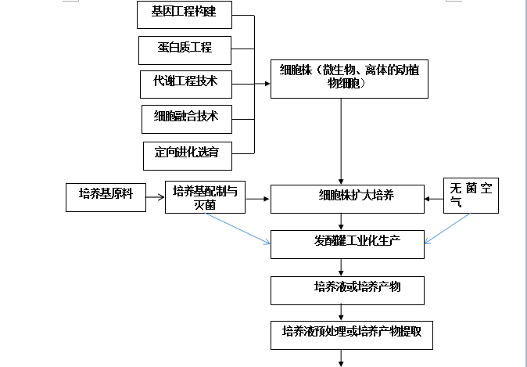

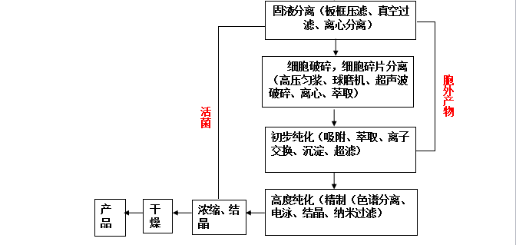

1. **微生物工程的发展历史**

**（★三个转折点、四个时期）**

发酵现象 酿造食品工业 **➀** 非食品工业 **➁** 抗菌素发酵工业 **➂** 氨基酸、核酸发酵工业 基因工程菌 动物细胞大规模培养 植物细胞大规模培养 藻类细胞大规模培养

转基因动物

1. **三个转折点：**
2. **纯培养技术的建立**
3. **深层通气搅拌培养技术的建立**
4. **代谢控制发酵技术的建立**
5. **四个时期：**
6. **自然发酵时期：**称为天然发酵期，这一时期是不自觉地利用空气中的微生物进行混合发酵。
7. **纯培养时期：**发酵工程的近代时期，微生物纯培养技术的建立，主厌氧发酵，初级代谢产物。
8. **通气搅拌和代谢控制时期：**发酵工程的发展时期，以抗生素的生产为标志，深层培养技术，好氧发酵，初级、次级代谢产物。
9. **基因工程时期：**发酵工程的现代时期。
10. **微生物工程的发展趋势**
11. **应用：**
12. 在食品工业的应用：食品加工、含醇饮料、发酵乳制品、调味品等。
13. 在医药卫生中的应用：生产抗生素、氨基酸、 维生素等。
14. 在轻工业中的应用：碱性蛋白酶（洗涤剂、皮革鞣化、啤酒去浊）、酸性蛋白酶（饮料、制蛋白水解物）、中性蛋白酶（皮革脱毛、蚕丝脱胶、蛋白胨制备）等。
15. 在化学工业中的应用：清洁能源、醇及溶剂等。
16. 在农业中的应用：生产生物农药、生物除草剂等。
17. 在环境保护中的应用：厌气发酵法如沼气发酵、饲料发酵、肥料发酵，好气发酵法用于废水、废气的处理。
18. 在细菌冶金中的应用
19. 在高技术研究中的应用

**2、发展趋势：**

1. 开发和利用微生物资源
2. 极端微生物的筛选
3. 利用基因重组、基因改组、定点突变等技术改造生产菌种
4. 发酵过程系统生物学的研究
5. 改进和完善发酵工程技术
6. 研制和开发新型发酵设备
7. 重视中、下游工程的研究

**★本章思考题：**

1. **发酵及微生物工程的定义**
2. **微生物工程的技术特点**
3. **微生物工程的基本流程**
4. **微生物工程的发展分为哪几个阶段，经历了哪几个转折点？**
5. **工业微生物菌种的选育与扩大培养**
6. **工业微生物菌种**
7. **发酵工业对微生物菌种的要求（背）**
8. 具有高产目的代谢产物的能力
9. 有较高的生长速率，发酵周期短
10. 能利用价格便宜，来源广泛的农副产品原料
11. 培养要求不高，培养条件易于控制
12. 发酵过程不产生或少产生非目标副产物
13. 具备稳定的遗传特性，不易变异和退化
14. 非病原菌，不产有害的生物活性物质和毒素
15. **发酵工业中常用微生物菌种（注意看划线部分即可）**
16. **细菌：**
17. **枯草芽孢杆菌 (Bacillus subtilis)：**分布广，常存在于枯草、土壤等，一般为腐生菌；G+，细胞呈椭圆到柱状，菌落表面粗糙不透明，污白色或微黄色；能产生大量淀粉酶和蛋白酶,还可以生产多肽类抗生素、氨基酸、维生素、果胶酶等。
18. **大肠杆菌 (Escherichia coli)：**生产天冬氨酸、苏氨酸、缬氨酸等。
19. **乳酸杆菌 (Lactobacillus sp.)：**G+，无芽孢，厌氧或兼性厌氧;可生产乳酸、干酪、乳脂的酸化和腌菜、泡菜等。
20. **丙酮丁醇梭菌(Clostridium acetobutyleum)：**G+，芽孢卵形，中生或次端生，使芽孢囊膨大成梭状或鼓槌形;专性厌氧;发酵生产丙酮丁醇等有机溶剂。
21. **肠膜状明串球菌 (Leuconostoc mesenteroides)：**细胞球状，成对，有荚膜，G+；可生产代血浆(右旋糖酐）;使糖汁变粘而无法加工，为糖厂有害菌。
22. **醋酸菌 (Acetobacter)：**不形成芽孢，G－，好气性；可生产醋酸。
23. **谷氨酸棒状杆菌 (Corynebacterium)：**细胞杆状，G+ ；是谷氨酸和其他氨基酸的高产菌。
24. **产氨短杆菌 (Brevibacterium)：**细胞杆状，圆端，单生，无荚膜，不运动， G+；氨基酸、核苷酸工业生产中常用的菌种，也是酶法合成生产辅酶A的菌种。
25. **野油菜黄单胞菌 (Xanthomonas)：**细胞直杆状，G－，专性好氧，无芽孢，在固体培养基上产生非水溶性的黄色色素;野油菜黄单胞菌可以淀粉生产黄原胶。
26. **假单胞菌 (Pseudomonas)：**细胞直杆状，G－，无芽孢。能发酵生产维生素B12、丙氨酸、谷氨酸、葡萄糖酸、色素、果胶酶；也能进行类固醇（甾体）转化；有些菌株可利用烃类生产单细胞蛋白。
27. **放线菌：**

大多腐生，少数寄生。呈菌丝状生长，孢子繁殖，菌落呈放射性，G+；产生多种抗生素，可生产酶制剂、维生素，在甾体转化、石油脱蜡、烃类发酵、污水处理方面均有应用。

1. **链霉菌属 ( Streptomyces )：**有良好的分枝菌丝，菌丝无横隔，分化为营养菌丝、气生菌丝、孢子丝，孢子丝再形成分生孢子。孢子和孢子丝的形态、颜色因种而异。产生多种抗生素。
2. **小单胞菌属 (Micromonospora)：**不形成气生菌丝，在分枝的营养菌丝顶端产一个孢子。菌落致密，表面凸起，多崎岖，疣状；菌落常为橙黄色、红色、深褐色、黑色和兰色。生产庆大霉素等抗生素。
3. **诺卡氏菌属 (Norcadia)：**菌落较小，边缘多呈树根毛状。有发达的营养菌丝，但多数无气生菌丝。生产利福霉素、蚊霉素等。
4. **孢囊链霉菌属 (Streptosporangium)：**孢子丝盘卷成球形孢囊，内形成孢囊孢子，孢囊孢子无鞭毛，可用来生产多霉素、创新霉素等。
5. **酵母菌：**
6. **酿酒酵母 (Saccharomyces cerevisiae)：**又称啤酒酵母。细胞多为圆形、卵形，能产生子囊孢子。能发酵葡萄糖、蔗糖、麦芽糖和半乳糖等多种糖类，但不发酵乳糖和蜜二糖。可以用来生产酒精、细胞色素、凝血质、SCP、甘油、啤酒等。
7. **葡萄汁酵母 (Saccharomyces uvarum)：**与酿酒酵母相似，主要的区别在于葡萄汁酵母能发酵棉子糖和蜜二糖。
8. **汉逊酵母 (Hansenula)：**此属酵母多能产生乙酸乙酯，从而增加产品的香味，可用于酿酒和食品工业。
9. **球拟酵母 (Toruiopsis)：**此属酵母有些种能产生不同比例的甘油、赤藓糖、阿拉伯糖；有的能利用烃类生产蛋白质。
10. **假丝酵母 (Candida)：**能形成假丝，液体培养时能形成浮膜；可生产SCP、甘油、脂肪酶。
11. **红酵母 (Rhodotorula)：**有明显的红色或黄色色素，很多种因生荚膜而形成粘质状菌落；可由菌体提取大量脂肪、β-胡萝卜素。
12. **棉病针孢酵母 ( Nematspora gossypii )：**又名棉病囊霉，能危害许多重要的经济作物，如棉花、柑橘、番茄等；具有大量合成核黄素的能力，是核黄素生产的重要菌种。
13. **毕赤氏酵母( Pichia )：**饮料酒酿造的污染菌。能利用石油或农副产品及工业废料产生菌体蛋白，有些菌株能生产麦角固醇、苹果酸、磷酸甘露聚糖。
14. **霉菌：**
15. **根霉 (Rhizopus)：**
16. **米根霉 ( Rhizopus oryzae )：**淀粉酶活力极强，多作糖化酶使用；具有较强的蛋白质分解能力，可用于制造腐乳。
17. **华根霉 ( Rhizopus chinentis )：**酿酒所必须的重要霉菌，也是酸性蛋白酶和腐乳生产中的重要菌种。

**➁ 毛霉 ( Mucor )：**

1. **鲁氏毛霉 ( Mucor rouxianus )：**能糖化淀粉且能生成少量酒精；能产生蛋白酶，常用来制作腐乳。
2. **总状毛霉 ( Mucor racemosus )：**是毛霉中分布最广的一种，酒曲中常见； 可制作豆豉。

**➂曲霉 ( Aspergillus )：**

1. **米曲霉 ( Aspergillus oryzae )：**有较强的蛋白分解能力及糖化能力； 酿酒中的糖化菌；蛋白酶和淀粉酶的生产菌。
2. **黑曲霉 ( Aspergillus niger )：**具有多种酶系，如淀粉酶等；能产生多种有机酸；是生产柠檬酸和葡萄糖酸的重要菌种。

**④青霉 ( Penicillum )：**

1. **产黄青霉 ( Penicillum chrysogenum )：**生产青霉素，也可用来生产葡萄糖氧化酶、葡萄糖酸、柠檬酸和抗坏血酸。
2. **娄地青霉 ( Penicillum roqueforti ) ：**属不对称青霉组，具有分解油脂和蛋白质的能力，用于制造干酪；该菌孢子能将甘油三酯氧化为甲基酮。

**⑤白地霉 ( Geotrichum candidum )：**节孢子单个或连接成链；菌体蛋白营养价值很高，可供食用和饲料用，也可用来提取核酸，在废料废水的利用上很用价值。

**⑥产黄头孢霉 ( Cephalosporium chrysogen )**

1. **其它微生物**
2. **噬菌体：**寄生在原核生物中的病毒，对发酵工业的生产产生严重的危害。
3. **微藻：**自养微生物，可以提供蛋白质资源，可以加工为燃料类脂，可以固定二氧化碳。
4. **★工业微生物菌种的分离★**
5. **微生物菌种工作**
6. **菌种的分离筛选：**挑选符合生产要求的菌种，这是选种工作的任务。
7. **菌种培育：**改良已有菌种的生产性能，使产品的质和量不断提高，或使它更适应于工艺的要求，这是育种工作的任务。
8. **菌种的保藏：** 一切生产菌种都要使它避免死亡和生产性能的下降，这是菌种保藏工作的任务。
9. **退化菌种的复壮：** 如果发现菌种的生产性能下降，就要设法使它恢复，这是菌种复壮工作的任务。

**2、菌种分离与筛选的基本流程（考）**

**（样品采集------富集------分离培养------筛选------产物分析）**

1. **含微生物样品的采集：**
2. **土壤（丰富、 5-25cm、养分、酸碱度、通气、地理条件、季节）。**例如，森林土中有相当多枯枝落叶和腐烂的木头，富含纤维素，适合利用纤维素作碳源的纤维素酶产生菌生长。
3. **食品 、海水、动物、植物、极端环境。**例如，筛选高温酶产生菌通常从温泉、火山爆发处、堆肥等采样。

**② 含微生物样品的富集培养：**

1. **富集(enrichment)培养：**目的微生物含量较少时，根据微生物的生理特点，设计一种选择性培养基，创造有利的生长条件，使目的微生物在最适的环境下迅速地生长繁殖，数量增加，由原来自然条件下的劣势种变成人工环境下的优势种，以利分离到所需的菌株。
2. **富集培养的方法有：**
3. **控制培养基的营养成分**
4. **控制培养的理化条件（温度、pH、通气量等）：**

控制氧可将好氧微生物和厌氧微生物分开；

高温下培养可将嗜热微生物和非嗜热微生物分开；

控制pH可分离嗜酸或嗜碱微生物；

**高糖或高盐培养基可分离耐高渗透压微生物。**

1. **控制其它微生物的生长（高温、高压、抗生素等）：**

在分离培养中加入抗生素或某试剂可增加选择性。例如：加入四环素抑制细菌利于霉菌的富集；加入青霉素、链霉素等能抑制细菌、霉菌，利于放线菌的富集。

**③ 分离培养：**

利用特殊的分离培养对大量混杂微生物进行初步分离。分离单个微生物细胞，经分裂繁殖在固体培养基上形成肉眼可见的单菌落，通过在肉眼条件下获取该单菌落而获得该微生物的纯培养。

**分离培养方法**有：**平板分离法**、孢子分离法、组织分离法、枯木分离法**。**

**平板分离法**通常包括稀释涂布法、划线分离法、以及平板涂布法结合特异的生理生化反应而扩展的**透明圈法、变色圈法、生长圈法、抑菌圈法**。

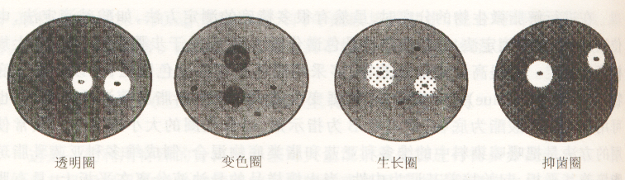

1. **透明圈法：**

在平板培养基中加入溶解性较差的底物，使培养基混浊；

能分解底物的微生物便会在菌落周围产生透明圈，圈的大小初步反应菌株利用底物的能力。

分离水解酶产生菌时较多采用，如蛋白酶、淀粉酶、脂肪酶、核酸酶等。

例如，分离产生碱性蛋白酶的芽孢杆菌，在选择培养基中加入酪蛋白，使平板呈混浊状，产蛋白酶菌能够把菌落周围的酪蛋白水解，形成清晰的透明圈。

分离某种产生有机酸的菌株时，也通常采用透明圈法初筛。

在选择培养基中加入碳酸钙，使平板呈混浊状，产酸菌能够把菌落周围的碳酸钙水解，形成清晰的透明圈。

透明圈的大小不能完全作为选择高产菌的依据，因为在深层培养中的产酶单位与平板上圈的大小之间并不完全成正比。但作为初筛的手段是有意义的。

1. **变色圈法：**

对于一些不易产生透明圈产物的产生菌，可在底物平板中加入指示剂或显色剂，使目的微生物菌落周围呈现变色圈，从而能被快速鉴别出来。

例如：筛选果胶酶产生菌，用含0.2%果胶为唯一碳源的培养基平板，对含微生物样品进行分离，待菌落长成后，加入0.2%刚果红溶液染色4h，具有分解果胶能力的菌落周围便会出现绛红色水解圈。

例如：分离解脂微生物。若用豆油作底物，用中性红（红～黄. 6.8～8.0. ）指示，则菌落周围呈红色圈。若用甘油三丁酸酯为底物，用罗丹明B为指示剂，则呈现荧光圈。

1. **生长圈法：**

将待检菌涂布于高浓度工具菌并缺少所需营养物的平板上进行培养，若某菌株能合成平板所需的营养物，在该菌株的菌落周围便会形成一个混浊的生长圈。

通常用于分离筛选氨基酸、核苷酸和维生素的产生菌。

工具菌（指示菌）是一些相对应的营养缺陷型菌株。

例如：嘌呤营养缺陷型大肠杆菌与不含嘌呤的琼脂混合倒平板，在其上涂布含菌样品保温培养，周围出现生长圈的菌落即为嘌呤产生菌。

1. **抑菌圈法：**

若被检菌能分泌某些抑制菌生长的物质，如抗生素等，便会在该菌落周围形成工具菌不能生长的抑菌圈。

常用于抗生素产生菌的分离筛选。

工具菌：采用抗生素的敏感菌。

**④ 目的微生物的筛选**

1. **初筛：**从大量分离到的微生物中将具有合成目的产物能力的微生物筛选出来的过程。一般采用**平板筛选**和**摇瓶筛选**的方法。
2. **复筛：**是将初筛所得到的菌株接种到三角瓶中做摇瓶培养，然后对其培养液进行定量分析测试，最后从中选出较为优质可靠的菌株2-3株。
3. **工业微生物菌种的分离筛选实例------高产碱性蛋白酶芽孢杆菌的筛选**

（流程：采样--- 样品与处理--- 稀释分离--- 富集培养--- 菌种纯化分离--- 初筛--- 复筛）

1. **纤维素酶高产菌株的分离与选育（开题报告，参考用）**
2. 实验材料
3. 秋季、木材厂附近土壤
4. 培养基：

➀**羧甲基纤维素钠培养基**：蛋白胨10g，酵母膏10g，羧甲基纤维素钠10g，NaCl 5g，KH2PO4 1g，蒸馏水1000ml。

➁**羧甲基纤维素钠-琼脂培养基**：蛋白胨10g，酵母膏10g，羧甲基纤维素钠10g，NaCl 5g，KH2PO4 1g，琼脂20g，蒸馏水1000ml。

➂**刚果红纤维素培养基**：K2HPO4 0.5g、MgSO4 0.25g、纤维素粉1.88g、刚果红0.20g、琼脂20g、加蒸馏水至800ml,调整pH值为7.0后,补充到1000ml。

1. 实验方案：

（1）**采样**：

土壤是各种微生物最集中的地方，微生物在地表土层5-25cm的范围内广泛分布。产纤维素酶的微生物能够分解纤维素，同时秋季的环境条件最适宜微生物生长，微生物数量最多。所以，本实验最终选择**秋季在木材加工厂附近的土壤中取样**。采集时，记录采集的时间、地点、采集时温度、采集深度、土样等。

1. **富集培养**：

➀原理：

考虑到所取土壤样品中的、产纤维素酶的微生物在数量上可能不占优势。所以采取富集培养的方法，使其相对数量快速增加，以利于菌株的分离。

➁步骤：

将采集到的土壤样品放到生化培养箱中驯化2h，然后在超净工作台上用生理盐水洗涤，取上清液1ml加入到9ml羧甲基纤维素钠培养基中，放入温箱中，在30摄氏度下培养使其增殖。将增殖后的培养液倍比稀释，稀释率分别为1/10、1/10^2、1/10^3和1/10^4，稀释液分别接种于羧甲基纤维素钠-琼脂培养基中，放入温箱，在30摄氏度下培养。

1. **分离培养**：

➀原理：

经富集后的培养液仍是多种微生物混杂在一起，为了获得纯种，就必须采用特定有效的方法分离单个微生物细胞，进行分离培养。利用纤维素酶产生菌能够以纤维素为碳源的原理，可以在**纤维素刚果红培养基**上利用**透明圈法**进行菌种的分离。其原理是：刚果红可以跟纤维素牢固结合。纤维素酶将平板中的纤维素降解成小分子糖后，刚果红无法与小分子糖结合，就被洗脱下来，在平板上呈现透明圈，从而能将纤维素酶生产菌分离出来。

➁步骤：

取富集后的培养液做系列稀释梯度，涂布于刚果红培养基平板上，置于30℃培养箱中培养。分别挑选出透明圈大的真菌，接种斜面保存以备用。

1. **目的微生物的筛选**：

➀**初筛**：

初筛是指从大量分离到的微生物中将具有合成目的产物能力的微生物筛选出来的过程。

该过程包括两个步骤：

1. **平板筛选**：选取第三步中，能够产生透明圈的菌落，再次在**纤维素刚果红培养基**中培养。观察透明圈的大小，依据透明圈直径的大小选择产酶菌株。用游标卡尺测量菌落周围水解透明圈的直径和菌落直径,并以两者的比值大小作为初步判断分解能力的指标,将比值较大的菌落挑取到选择培养基上培养,作进一步产酶水平的测定和纤维素酶高产菌株的筛选。
2. **摇瓶筛选**：因为摇瓶液体发酵更接近实际生产的发酵罐生产，所以通过摇瓶发酵，考察比较各分离或初筛菌株的发酵能力而进行的筛选方法。具体做法是挑选上一步中从平板上分离的能产生较大的透明圈的菌种进行摇瓶培养，在一块约300cm²的玻璃平板上，制备含有一定浓度纤维素的琼脂平板上，先均匀打出直径5mm的小孔，每孔注入10ul摇瓶发酵过滤液，室温温育后测定反应圈大小来判断发酵能力予以取舍。

➁**复筛**：

通过初筛工作，一般可以淘汰85%-90%不符合要求的微生物。将初选菌株液体发酵测定酶活力复选，筛选出纤维素酶高产菌株。具体做法是取发酵液于5000r/min离心10min，上清液即为用于测定的粗酶液。取50mg Whatman NO.1滤纸条（1cm×6cm），加1mL0.05M柠檬酸—柠檬酸钠液冲液（pH值为4.8），加入适当稀释酶液50μL，50℃反应30min，加入DNS终止反应，沸水浴5min，测还原糖。以上酶活均扣除发酵液中的还原糖后计算酶活力。

**酶活力计算**方法：1个滤纸酶活力国际单位（FPAIU/mL）定义为：酶解反应中每分钟生成1.0μmol葡萄糖（以还原糖计）的酶量。

计算公式：1个滤纸酶活力国际单位（FPAIU/mL）={葡萄糖量（mg）×1000×稀释倍数}/{180（葡萄糖分子量）×30min（反应时间）×0.05mL（酶液）}

1. **★工业微生物菌种选育★**
2. **菌种选育：**应用微生物遗传和变异理论，用人工方法(或自然)造成变异，再经过筛选以得到人们所需菌种的过程。
3. **菌种选育的方向：**选育“吃粗粮”、耐高温、生长快、代谢旺、产量高、质量好、无毒性”的优良菌株。

**3、工业微生物的菌种选育方法**

**（1）自然选育：**不经人工处理，利用微生物的自发突变进行菌种选育的过程。

1. **自发突变(spontaneous mutation)：**也称自然突变，指某些微生物在没有人工参与下所发生的突变。
2. **自发突变的原因：**
3. **多因素低剂量的诱变效应-------**由一些原因不详的低剂量诱变因素引起的长期综合效应。如各种短波辐射、自然界中的一些低浓度诱变物质以及微生物自身代谢活动中所产生的一些诱变物质。
4. **互变异构效应------**四种碱基第六位上的酮基或氨基的瞬间变构，会引起碱基的错配。

**③ 自然突变引起的结果：**

1. 菌种退化而导致目标产物或质量下降
2. 对生产有益的突变

**④ 自然选育的一般程序：**

制备单孢子（单细胞）悬液------ 稀释分离------ 培养------ 挑取部分单菌落进行生产能力测定------确定生产能力更高的菌株替代原来的菌株

**⑤ 自然选育的特点：**

1. 简单易行，可以达到纯化菌种、防止菌种衰退、稳定生产、提高产量等目的。
2. 效率低、进展慢，很难使生产水平大幅度提高。
3. **诱变育种 (mutation breeding)：**用物理或化学的诱变剂使诱变对象内的遗传物质（DNA）的分子结构发生改变，引起性状变异并通过筛选获得符合要求的变异菌株的一种育种方法。
4. **突变诱发过程：**
5. **诱变剂接触DNA分子**：

诱变剂在接触DNA分子之前要经过细胞质，细胞质的某些物质和某些酶可和诱变剂相互作用而影响诱变效果。

突变的诱发与基因所处的状态有关，而基因的状态又和培养条件有关。基因处于转录状态，有利于诱变剂的作用。

1. **DNA损伤的修复**：
2. 光复活作用
3. 切补修复
4. 重组修复
5. SOS修复系统
6. DNA多聚酶的校正作用
7. **从前突变到突变**：
8. **前突变**：诱变剂造成DNA分子某一位置的结构改变。
9. 光复活作用、切补修复、DNA多聚酶校正作用具有校正差错的性质，不利于突变的诱发。
10. 重组修复、SOS修复系统具有引起差错的性质，利于突变的发生。
11. **从突变到突变型**：
12. 突变基因的出现并不等于突变表型的出现，表型的改变落后于基因型的改变。
13. 产生原因：

**→分离性迟延现象：**经诱变剂处理后，细胞中的基因处于不纯的状态，突变型基因由于属于隐性基因，暂时得不到表达，需经过复制、分离、在细胞中处于纯的状态时，其性状才得以表达。

**→生理性迟延现象**：突变基因由杂合状态变为纯合状态时，还不一定出现突变表型，新的表型必须等到原有基因的产物稀释到某一程度后才能表现出来，而这些原有基因产物的浓度降低到能改变表型的临界水平以前，细胞已经分裂多次，经过了好几个世代。

1. **诱变育种的流程：**

（出发菌株→同步培养（前培养）→细胞或孢子悬液制备→诱变处理→中间培养（后培养）→突变株分离→生产性能试验）

1. **出发菌株的选择：**
2. 选择对诱变剂敏感性强、变异幅度大的野生菌株作为出发菌株。
3. 选用已发生其他变异的生产菌株作为出发菌株。
4. 采用具有有利性状的菌株作为亲本，如生长速度快，营养要求低等作为出发菌株。
5. 选每代诱变处理后均有一些表型变异的菌株作为出发菌株。
6. **同步培养：**
7. 诱变育种中，细胞一般采用生理状态一致的单倍体、单核细胞，即菌悬液的细胞应尽可能达到同步生长状态。
8. 细胞要求培养至对数生长期，此时群体生长状态比较同步，比较容易变异，重复性较好。
9. **单细胞（或单孢子）悬液制备：**
10. 原因：分散状态的细胞可均匀地接触诱变剂；可避免长出不纯的菌落。
11. 收集菌体，过滤、离心、洗涤，用生理盐水或缓冲溶液制成菌悬液。制得的菌悬液，霉菌孢子或酵母菌细胞的浓度大约为10*6-10*7个／ml，放线菌和细菌的浓度大约为10*8个／ml。
12. **诱变处理：**
13. **诱变剂**：凡能引起生物体遗传物质发生变异的因素。

物理诱变剂：紫外线、X-射线、γ-射线、快中子、超声波等。

化学诱变剂：硫酸二乙酯(DES)、亚硝基胍 (NTG)、亚硝酸(NA)、氮芥(NM)、羟胺等。

**→紫外线 (UV)**------对诱变最有效的波长是260nm左右,作用机制主要是形成胸腺嘧啶二聚体以改变DNA生物活性，造成菌体变异甚至死亡。

→**亚硝酸**------其诱变作用主要是脱去碱基中的氨基。

→**亚硝基胍 (NTG)**------是亚硝基烷基类化合物，可诱发营养缺陷型突变，不经淘汰便可直接得到12%至80%的营养缺陷型菌株，有超级诱变剂之称。在缓冲液中较难溶解，而在甲酰胺中溶解度较大，因此用甲酰胺溶解，可以提高处理浓度。通常在浓度为30ug/ml、温度为28ºC，时间60min的条件下进行处理，容易得到高产菌株。

1. **诱变剂作用：**提高突变的频率；扩大产量变异的幅度；使产量变异朝着正突变或负突变移动。
2. **诱变剂的选择**：

→根据诱变剂的作用机制选择诱变剂

→根据出发菌特性和遗传稳定性选择诱变剂

→参考原诱变系谱选择诱变剂

1. **诱变剂的剂量**：对一般微生物而言，诱变率往往随诱变剂剂量的增高而增高，但达到一定程度后，再提高剂量，反而会使诱变率下降。凡既能增加变异幅度，又能促使变异向正变范围移动的剂量就是合适剂量。
2. **处理方法：**

→**单一诱变剂处理**

→**复合处理**：两种或多种诱变剂先后使用；同一诱变剂重复处理；两种或多种诱变剂同时使用。

1. **后培养：**
2. 遗传物质经诱变处理后发生的突变，必须经复制才能表现出来。
3. 必须在完全培养基中进行培养才能稳定变异，使菌株表现出高的突变频率。
4. **变异菌株的筛选：**
5. **初筛**：在初筛过程中，一般采用观察初筛菌落在平板上的生理效应所呈现的变色圈、透明圈、生长圈或抑菌圈的大小来进行初步测定。
6. **复筛**：一般是将初筛所得到的菌株接种到三角瓶中做摇瓶培养，然后对其培养液进行定量分析测试。
7. **诱变育种的特点：**具有速度快，收效大，方法简便等优点，是当前选育菌种的一种主要方法。但是诱发突变缺乏定向性。
8. **杂交育种：**两个不同基因型的菌株通过接合或原生质体融合使遗传物质重新组合，再从中分离和筛选出具有新性状菌株的过程。杂交育种具有定向育种的性质。
9. **常规杂交育种：**不需用脱壁酶处理，就能使细胞接合而发生遗传物质重新组合。
10. **原生质体融合 (protoplast fusion)：**将两个亲本的细胞去掉细胞壁，获得原生质体，将两亲本的原生质体在高渗条件下混合，由聚乙二醇（PEG）作为助融剂，使它们互相凝集，发生细胞质融合，两亲本基因组由接触到交换，从而实现遗传重组。
11. **优点：**
12. 大幅度提高亲本之间重组频率。
13. 扩大重组的亲本范围。
14. 原生质体融合时亲本整套染色体参与交换，遗传物质转移和重组性状较多，集中双亲优良性状机会更大。
15. 可以和其它育种方法相结合，把由其他方法得到的优良性状通过原生质体融合再组合到一个单株中。
16. **基本过程：**

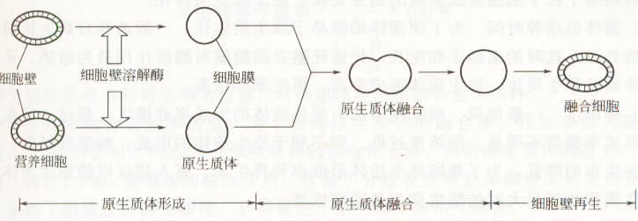**五大步骤：**

1. **直接亲本及其遗传标记选择**：

→所用的亲株均要有一定的遗传标记，一般以营养缺陷型和抗药性等为标记。

→目的基因并不一定与标记基因连锁。

1. **双亲本原生质体制备与再生**：

→原生质体的制备：

★（酶解法）细菌、放线菌------溶菌酶；酵母菌------蜗牛酶；霉菌-------- 纤维素酶。

★影响原生质体制备的因素：

A）菌体的预处理

B）菌体的培养时间：一般选择对数期后期的菌体进行酶处理

C）酶浓度：一般来说，酶浓度增加，原生质体的形成率增大；超过一定范围，则原生质体形成率提高不明显。酶浓度过高，往往导致原生质体再生率降低。

D）酶解温度：一般20～40℃

E）酶解时间：充足的酶解时间是原生质体制备的必要条件，但太长会使再生率显著降低。

F）渗透压稳定剂：必须在高渗或等渗溶液中，对不同菌种，应采用不同的稳定剂。细菌、放线菌 ： 一般采用蔗糖、丁二酸钠

酵母： 采用山梨醇、甘露醇

霉菌 采用KCl和NaCl

浓度，一般0.3～1mol/L。

G）酶解方式

→原生质体的鉴定：

A）**低渗爆破法**：在显微镜下直接观察原生质体在低渗溶液中吸水膨胀、破裂的过程，细胞壁去除完全的原生质体吸水破裂后细胞彻底解体，没有残骸。

B）**荧光染色法**： 用0.05%--0.1%的荧光增白剂染色，离心弃染料，洗涤后在荧光显微镜下观察（360--440nm），如发出红光则为完全原生质体，如发出绿光则表明还有细胞壁成分存在。

→原生质体的收集和纯化：

A）**过滤法**：适用于丝状微生物

B）**密度梯度离心法**：用蔗糖等制成浓度梯度溶液，离心后原生质体浮于上部。

C）**界面法**：分离液置于两种液体的混悬液中，离心后原生质体集中在两层液面交界处。

D）**漂浮法**：适用于一些细胞较大的微生物。

→原生质体的活力鉴定：

A）**荧光素双醋酸盐（FDA）染色法**：FDA被细胞吸收脂解后产生具有荧光的极性物质，荧光物质不能通过质膜，存在活细胞中，这样就可通过观察原生质体是否发生荧光来判断其活性有无。

B）**酚藏花红染色法：**用0.01%的染料染色，活性原生质体能吸收酚藏花红染料而呈红色。

C）**伊文思蓝染色法**：用0.25%伊文思蓝染色，活性原生质体不吸收染料而呈无色。

→原生质体的保存

→原生质体的再生过程：

A）大分子合成与原生质体生长：合成细胞器成分，表现为原生质体体积增大。

B）细胞壁合成与再生：合成细胞壁物质，组装、恢复成完整细胞。

C）分裂能力恢复并开始分裂繁殖成为正常的细胞形态和菌落。

★**影响原生质体再生的因素：**

A）菌体生理状态：年轻细胞再生能力比衰老细胞强。

B）稳定剂：再生培养基必须是高渗的。

C）酶浓度和酶解时间

D）再生培养基组成：再生培养基一般采用固体培养基。

E）残存菌体的分离：再生培养前一定要将未酶解的细胞过滤或离心除去.否则再生培养时这些活力强的细胞会优先长出菌落而抑制原生质体的再生及菌落形成。

F）原生质体密度：原生质体的密度不能过密,否则先长出的菌落会抑制后生长的菌落,影响再生频率。

G）排除再生培养基上的冷凝水：水分可以降低渗透压,致使原生质体破裂。

H）再生方法：双层平板法。

**★如何求原生质体形成率和再生率？**

A）将用酶处理前的菌体经无菌水(或高渗溶液)系列稀释，涂布在完全培养基平板上培养，计出总菌数，该数值为A。

B）将用酶处理后得到的原生质体分别经如下两个过程处理：

先用无菌水适当稀释，在完全培养基上培养计数，该数值为B。

再用高渗溶液适当稀释，在再生培养基平板上培养计数，该数值为C。





1. **亲本原生质体诱导融合：**

→**促融剂：聚乙二醇（PEG）**

→亲本原生质体融合的**流程**：

A) 两亲本菌株的原生质体以10*7-10*8ml-1的浓度混合

B) 加入30%--50%的PEG 及适量的CaCl2、MgCl2，维持在一定pH 的渗透压稳定剂中，适温处理1--10min.

C) 用再生培养基稀释4--5倍，低速离心数次，除去PEG，沉淀重新悬浮.

D) 分离在各种选择培养基中或分离在完全培养基上，再分离到各种选择培养基上进行检出。

1. **融合重组体（融合子）分离：**

→原生质体融合后会产生两种情况：

A) 真正的融合，即产生杂合二倍体或单倍重组体

B） 暂时的融合，形成异核体

→融合子的检出的方法：

A) 利用营养缺陷型为遗传标记，可在基本培养基上筛选

B) 利用抗药性选择融合体

C) 用灭活原生质体技术检出融合体

D) 利用荧光染色法选择融合体

E) 双亲对碳源利用不同检出融合体

1. **遗传特性分析与测定**
2. **应用:**

**灭活原生质体融合技术:**采用热、紫外线、电离辐射以及某些生化试剂、抗生素等作为灭活剂来处理单一亲株或双亲株的原生质体，使之失去再生能力，经细胞融合后，由于损伤部位的互补可以形成能再生的融合体。

1. **分子育种：**
2. **基因工程：**是一种DNA体外重组技术，是在分子水平上，根据需要，用人工方法取得供体DNA上的基因，在体外重组于载体DNA上，再转移入受体细胞，使其复制、转录和翻译，表达出供体基因原有的遗传性状。
3. **分子克隆：**使DNA分子进行重组，再在受体细胞内无性繁殖的技术。
4. **基因克隆基本步骤：**
5. 制备供体DNA片段
6. 制备载体DNA片段
7. 连接载体和供体DNA片段
8. 将受体菌制成原生质体
9. 将连接了供体DNA片段的载体对受体菌的原生质体进行转化
10. 让原生质体再生细胞壁，然后对转化的细胞进行选择。
11. **★种子的扩大培养★**
12. **种子扩大培养：**是指将保存在砂土管、冷冻干燥管中处于休眠状态的生产菌种接入试管斜面活化后，再经过扁瓶或摇瓶及种子罐逐级扩大培养而获得一定数量和质量的纯种过程。

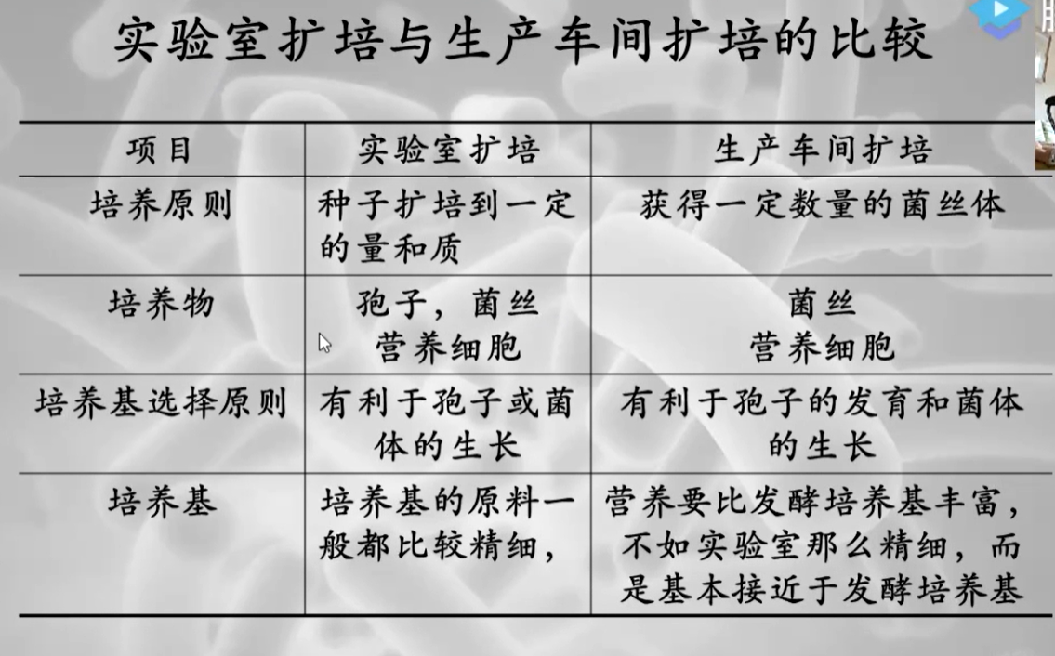

1. **种子扩大培养的作用：**
2. 通过逐级扩大培养过程，生产菌种能够在短时间内形成细胞的集团优势，抑制其它杂菌的侵染。
3. 通过种子扩大培养才有可能在大罐上实现细胞生长繁殖速度快，缩短发酵周期。
4. 通过逐级扩大培养过程使生产菌种逐步适应大生产的培养条件。
5. **种子扩大培养的目标：**得到纯而壮的培养物，获得活力旺盛、数量足够的培养物。
6. **种子的标准：**
7. 细胞生长活力强，同步性较好，移种至发酵罐后能迅速生长，延滞期短。
8. 生理性状稳定，保持稳定的生产能力。
9. 菌体总量及浓度能满足大容量发酵罐的要求。
10. 无杂菌及噬菌体污染。
11. **种子扩大培养的工艺流程：**

**（1）分阶段：**

1. **实验室种子制备阶段：**1）琼脂斜面

2）固体培养基扩大培养

3）摇瓶液体培养

1. **生产种子制备阶段：**种子罐扩大培养
2. **具体流程：**
3. **实验室种子制备：**
4. **孢子进罐法：**对于产孢子能力强的及孢子发芽、生长繁殖快的菌种可以采用固体培养基培养孢子，孢子可直接作为种子罐的种子。如：柠檬酸生产的制种，用麸皮培养基产生大量孢子直接用于种子罐接种。
5. **菌丝进罐法：**对于产孢子能力不强或孢子发芽慢的菌种，可以用摇瓶液体培养法。孢子接入含液体培养基的摇瓶中，恒温振荡培养，获得菌丝体，作为种子。如，用灰色链霉菌生产链霉素，用卡那链霉菌生产卡那霉素。
6. **细胞进罐法：**对于不产孢子的细菌，生产上一般采用将试管斜面菌种接入茄瓶斜面或摇瓶培养。如：谷氨酸棒杆菌生产谷氨酸。

**② 孢子的制备：**

1. **细菌孢子的制备：**
2. 细菌的斜面培养基多采用碳源限量而氮源丰富的配方。
3. 培养温度一般为37℃。
4. 细菌菌体培养时间一般为1-2天，产芽孢的细菌培养则需要3-5天左右。
5. **霉菌孢子的制备：**
6. 霉菌孢子的培养一般以大米、小米、玉米、麸皮、麦粒等天然农产品为培养基。
7. 培养的温度一般为25-28℃
8. 培养时间一般为4-14天
9. **放线菌孢子的制备：**
10. 放线菌的孢子培养一般采用琼脂斜面培养基，培养基中含有一些适合产孢子的营养成分，如麸皮、豌豆浸汁、蛋白胨和一些无机盐等。
11. 培养温度一般为28℃
12. 培养时间为5-14天

**③ 生产种子制备：**

1. **种子罐级数：**制备种子需逐级扩大培养的次数。
2. **种子罐级数的确定：**一般根据菌种生长特性、菌体繁殖速度以及所采用发酵罐的容积而定。
3. 对于生长快的细菌，种子用量比例小，故种子罐级数相应也少。如：谷氨酸生产中，一级种子，二级发酵。
4. 对于生长较慢的菌种，如青霉素生产菌种，二级种子，三级发酵。
5. 对于生长更慢的菌种，链霉素生产菌种灰色链霉菌，一般采用三级种子，四级发酵。
6. **一级发酵：**在小型罐（5～500L）中进行实验时，通常采用直接将孢子或菌丝体接入罐中发酵。
7. 种子罐的级数越少，越有利于简化工艺和控制，并可减少由于多次移种而带来的染菌的机会。
8. **影响孢子质量的因素及控制**
9. **培养基：**
10. 原材料质量：原材料质量的波动，起主要作用的是其中的无机离子含量不同。
11. 水质的影响
12. **培养条件：**
13. 温度
14. 湿度
15. 通气量：一般需保证充足的通气。
16. **培养时间和冷藏时间：**
17. 培养时间：一般来说，衰老的孢子不如年轻的孢子。孢子培养的时间应该控制在孢子量多、孢子成熟、发酵产量正常的阶段终止培养。
18. 冷藏时间：冷藏对孢子质量的影响与孢子成熟程度有关。冷藏对孢子的生产能力也有影响
19. **接种量：**即移入的种子液体积和接种后培养液体积的比例。接种量大小影响到培养基中孢子的数量，进而影响菌体的生理状况。
20. **影响种子质量的因素及控制**
21. **孢子的质量**
22. **培养基**
23. 营养成分适合种子培养的需要
24. 营养成分要尽可能与发酵培养基相近
25. **培养条件：**
26. 温度
27. 通气量：足够的通气量可以提高种子质量。
28. **种龄：**种子罐中培养的菌体开始移入下一级种子罐或发酵罐时的培养时间。
29. 通常，种龄以菌体处于生命力极为旺盛的对数期，且培养液中菌体量还未达到最高峰时，较为合适。
30. 不同品种或同一品种的工艺条件不同，其菌龄也不一样，一般要经过多次试验，考察其发酵罐中产量的多少来确定最适种龄。
31. **接种量：**接种量的大小取决于生产菌种在发酵中生长繁殖的速度。
32. 除了始于斜面培养的初次接种外，发酵过程的整个阶段接种量一般均需0.5～10%的接种量。
33. 采用较大的接种量可以缩短发酵罐中菌体繁殖到达高峰的时间，使产物的形成提前到来。
34. 如果接种量过大，往往使菌体生长过快、培养液黏度增加，造成溶氧不足，从而影响产物的合成。
35. **种子质量的控制措施**
36. **菌种稳定性的检查：**单菌分离，摇瓶测定生产能力以不低于其原有的生产活力为原则。
37. **无（杂）菌检查：**
38. 镜检；
39. 肉汤或琼脂斜面培养进行检查；
40. 生化分析
41. **接种技术：**
42. **压差法**
43. **火焰封口法：**在种子罐接种口周围设有沟槽，沟槽内注入少量酒精，点燃酒精使接种口被围在一圈火焰之中；在火焰圈中即可将菌悬液倒入种子罐中。
44. **种子质量的检查：**在发酵过程中要定期取样测定一些参数以观察基质的代谢变化及菌体形态是否正常。
45. **生化指标：**
46. PH
47. 培养基中磷、糖、氨基氮的含量
48. **细胞或菌体：**菌体形态、菌体浓度和培养液外观（色素、颗粒等）
49. 单细胞：菌体健壮、菌形一致、均匀整齐，有的还要求有一定的排列或形态；
50. 霉菌、放线菌：菌丝粗壮、对某些染料着色力强、生长旺盛、菌丝分枝情况和内含物情况好。
51. **产物生成量：**种子液中产物生成量的多少间接反映种子的生产能力和成熟程度。
52. **酶活力**
53. **菌种保藏与复壮（自学）**
54. **斜面保藏法**：4度冰箱保存，不适合长期保存
55. **液体石蜡油保藏法**：4度冰箱保存，2-3年左右
56. **干燥保藏法：**
57. **砂土保藏法：**2-5年
58. **滤纸条保藏法：**适用于丝状真菌、酵母菌等
59. **无水硅胶保藏法：**适用于丝状真菌、酵母菌等
60. **麸皮保藏法：**保存时间最久！

**4、冷冻干燥保藏法**

**★本章思考题：**

1. **从自然界分离筛选工业微生物菌种的工艺流程。**
2. **在微生物诱变育种中，“前培养”和“后培养”各有什么意义？**
3. **原生质体融合杂交育种技术日趋成熟，请叙述该技术的意义及基本流程。**
4. **什么是种子的扩大培养？种子扩大培养有何作用？**
5. **影响孢子、种子质量的因素有哪些？如何控制种子的质量？**
6. **什么是种子级数？影响种子级数的因素有哪些？**

**第三章 工业微生物的代谢调节和代谢工程**

**一、微生物的代谢与代谢调节**

**1、微生物代谢**

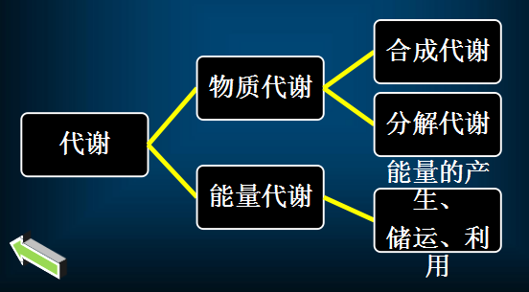

1. **微生物代谢调节方式**
2. **细胞透性调节：**大多数亲水分子难于透过细胞膜，需借助一些负责运输的酶系统（如透酶）才得以实现；有些是需能的。
3. **限制基质与酶的接近：**
4. 在真核生物中，各种代谢库的基质分别存在于由胞膜分隔的细胞器内，如在链孢霉中精氨酸存在于细胞质和液泡内，这两处参与精氨酸代谢的酶量有很大的差别。
5. 原核生物的控制方式不同，其中有些酶是以多酶复合物或以细胞膜结合的方式存在，类似于酶的固定化形式，使它不能自由活动。
6. **控制代谢流：（**两种方法）
7. 调节现有酶的量
8. 改变已有酶分子的活性
9. **★初级代谢及代谢调节★**
10. **微生物的初级代谢**
11. **初级代谢( primary metabolism )：**微生物从外界吸收各种营养物质，通过分解代谢和合成代谢，生成维持生命活动所必需的物质和能量的过程。
12. **初级代谢产物：**微生物产生的，生长和繁殖所必需的物质，如蛋白质、核酸等。
13. **初级代谢产物生物合成中的主要调控机制**
14. **酶活性调节：**通过中间代谢产物或终产物改变已有酶分子的活性，进而控制代谢速率。
15. **酶活性调节**效果迅速而灵敏，是发生在蛋白质水平上的调节，表现为**激活**和**抑制**两种方式。
16. **酶活性的激活：**酶在特定物质作用下，从无活性变为有活性或活性提高的过程。代谢调节中的激活作用主要指代谢物对酶的激活，包括**前体激活**和**反馈激活**两种。
17. **酶活性的抑制：**是指酶在特定物质作用下酶活性降低或丧失的过程。代谢调节中所发生的抑制作用主要是可逆的，大多属于反馈抑制。
18. **反馈抑制（feed back inhibition）：**某代谢途径的终产物过量合成时反过来直接抑制该途径中第1个酶的活性，使整个反应过程减慢或停止，避免终产物过度积累。反馈抑制具有作用直接、效果快速及终产物浓度降低时抑制解除等优点。
19. **酶活性调节的分子机制：**
20. **共价修饰(covalent modification)：**在修饰酶催化下，蛋白质分子中的一个或多个氨基酸残基与一化学基团共价连接或解开，使其活性改变的作用。

**→**从蛋白质中除去或加入的化学基团可以是磷酸基、腺苷酰基、甲基、乙基等。

**→**蛋白质的共价结合部位一般为丝氨酸残基的-CH2OH

**→共价修饰分可逆和不可逆两种**。

A)**可逆共价修饰:** 有些酶存在活性和非活性两种状态，它们可以通过另一种酶的催化作共价修饰而互相转换。

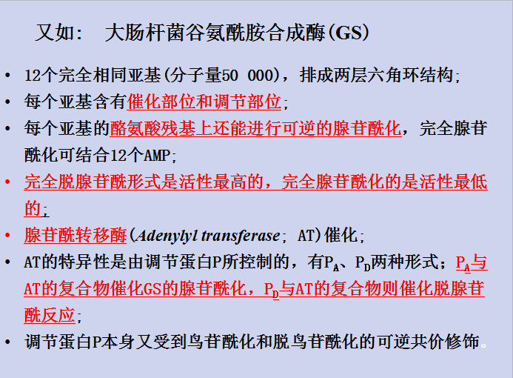

►酶可逆共价修饰的意义：

因酶构型的转换是由酶催化的，故可在很短的时间内经信号启动，触发生成大量有活性的酶；这种修饰作用更易控制酶的活性以响应代谢环境的变化。

B)**不可逆共价修饰:**

**►**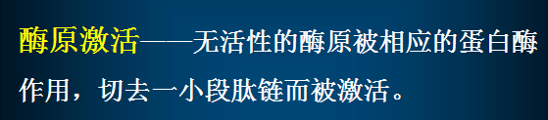

**►胰蛋白酶原的活化靠肠肽酶从其N-端切去一个己肽--------**Val-Asp-Asp-Asp-Asp-Lys

1. **变(别)构效应：变构调节(allosteric regulation)，**是指一种小分子物质与一种蛋白质分子发生可逆的相互作用，导致这种蛋白质的构象发生改变，从而改变这种蛋白质与第三种分子的相互作用。

►**变构蛋白**是表现变构效应的蛋白，如阻遏蛋白。

►具有变构作用的酶称作**变构酶。**

**★变构调节机制：**

A）变构酶具有一个以上的结合位点，除了结合底物的催化活性中心外，在同一分子内还有一些分立的效应物结合位点（调节位点）；

B）催化位点和调节位点可同时被占据；

C）调节位点可结合不同的效应物，产生不同的效应；

D）效应物在调节位点上的结合可引起蛋白质分子构象的变化，从而影响酶活性中心的催化活性。

1. **缔合与解离:**

**►**蛋白质活化与钝化是通过亚基缔合与解离实现的.

►能进行这种转变的蛋白质由多个亚基组成.

1. **竞争性抑制(competitive inhibition):** 一些蛋白质的生物活性受代谢物的竞争性抑制。如需要氧化性NAD+的反应可能被还原型NADH的竞争抑制；需ATP的反应可能受ADP或AMP的竞争性抑制。

**4）分支代谢途径的反馈抑制**

1. **协同反馈抑制（concomitant feedback inhibition ）：**分支途径的几种末端产物同时过量时才抑制共同途径中的第一个酶活性。
2. **累积反馈抑制（cumulative feedback inhibition） ：**每一种末端产物按一定的百分率单独抑制共同途径中的第一个酶活性。各种产物间既无协同效应，又无拮抗作用，他们抑制的酶，有的是同功酶，有的是多功能酶。

**→同功酶：**能催化同一种生化反应，但酶分子结构有所不同的一组酶。

→**多功能酶**：结构上仅为一种多肽，但却具有两种或两种以上催化活力的酶蛋白。

1. **增效反馈抑制(cooperative feedback inhibition)：**代谢途径中任何一种末端产物过量时，仅部分抑制共同反应途径中的第一个酶活性，但是两个末端产物同时过量时，其抑制作用可超过各产物存在的抑制能力的总和。
2. **顺序反馈抑制(sequential feedback inhibition) ：**分支途径中几个末端产物抑制分支点后面第一个酶，使分支点产物积累，结果分支点产物又反馈抑制共同途径中的第一个酶，最后使整个代谢途径停止。
3. **酶合成调节：**一种通过调节酶的合成量进而调节代谢速率的调节机制，是一种在基因水平上（在原核生物中主要在转录水平上）的代谢调节。调节酶的合成（即产酶量）而实现代谢调节的方式是一类较间接而缓慢的调节方式。
4. **酶合成调节与酶活性调节的比较：**

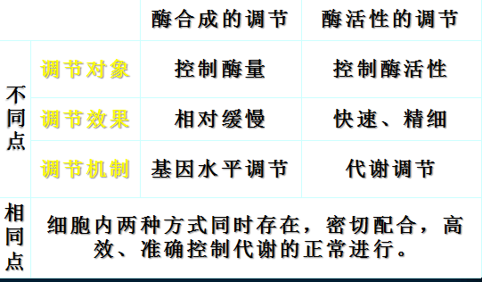

1. **酶合成的调节类型：阻遏**与**诱导**
2. **酶合成的诱导（induction）**

**→组成酶：**不依赖于酶底物或类似物的存在而合成。如葡萄糖转化为丙酮酸过程中的各种酶。

→**诱导酶：**依赖于某种底物或底物的结构类似物的存在而合成。如大肠杆菌乳糖利用酶。

→**同时诱导-------**当诱导物加入后，同时或几乎同时诱导几种酶的合成；主要存在于短的代谢途径中。例如，将乳糖加入到E.coli培养基后，可同时诱导出β-半乳糖苷透性酶、β-半乳糖苷酶、半乳糖苷转乙酰基酶。（因为三者的基因组成同一操纵子）

→**顺序诱导------**先合成分解底物的酶，再合成分解各中间代谢物的酶，以达到对较复杂代谢途径的分段调节。

1. **酶合成的阻遏(repression)：**微生物的代谢过程中，当代谢途径中某末端产物过量时，可通过阻遏作用来阻碍代谢途径中包括关键酶在内的一系列酶的生物合成，从而彻底地控制代谢和减少末端产物的合成。

**→阻遏的类型：**末端产物阻遏 (end-product repression)与分解代谢物阻遏 (catabolite repression)

►**末端产物阻遏 (end-product repression)：**由某代谢途径末端产物过量积累而引起的阻遏。

对直线式途径来说，产物作用于代谢途径中的各种关键酶，使之合成受阻；

对于分支代谢途径而言，每种末端产物仅专一地阻遏合成它的那条分支途径的酶。代谢途径分支点以前的“公共酶”仅受所有分支途径末端产物的阻遏（多价阻遏作用）。

►**分解代谢物阻遏 (catabolite repression)：**两种分解底物同时存在时，细胞利用快的那种分解底物会阻遏利用慢的底物的有关分解酶合成的现象。分解代谢阻遏涉及到的是一些**诱导酶**。

**★葡萄糖效应：**这个现象最早在青霉素的生产中发现，可快速利用的葡萄糖致使青霉素产量特别低（被快速利用的葡萄糖的分解产物阻遏了青霉素合成酶的合成。），而缓慢利用的乳糖却能较好地生产青霉素。这种抑制青霉素合成及乳糖利用的现象，起初认为只有葡萄糖才会产生，故称为葡萄糖效应。且阻遏作用并非快速利用的碳源（或氮源）本身作用的结果；而是其分解代谢过程中所产生的中间代谢物引起。

1. **酶合成调节的分子机制------操纵子假说**

**操纵子**

(*operon*)

启动基因(*promoter*)------RNA聚合酶结合部位

操纵基因(*operator*)------能与阻遏物相结合

结构基因(*structural gene*)------一组功能相关的基因

诱导型操纵子（*inducible operon*）---负责基质分解，如乳糖操纵子

阻遏型操纵子（*repressible operon*）---负责某些物质合成，如色氨酸操纵子

1. **调节基因(regulator gene)：**一般位于相应操纵子的附近，也可远离操纵子，编码组成型调节蛋白。
2. **调节蛋白(regulatory protein)：**是一类变构蛋白，有两个特殊位点，其一可与操纵基因结合，另一位点可与效应物结合。调节蛋白可分两种：

**→阻遏物(repressor):** 能在没有诱导物时与操纵基因结合

→**阻遏物蛋白（aporepressor）：**只能在辅阻遏物存在时才能与操纵基因结合

1. **效应物(effector)：**一类低分子质量的信号物质（如糖类及其衍生物、氨基酸、核苷酸等）。包括诱导物(inducer)和辅阻遏物(corepressor)。
2. **酶合成调节的分子机制**
3. **酶的诱导机制 (以E.coli乳糖操纵子为例)**

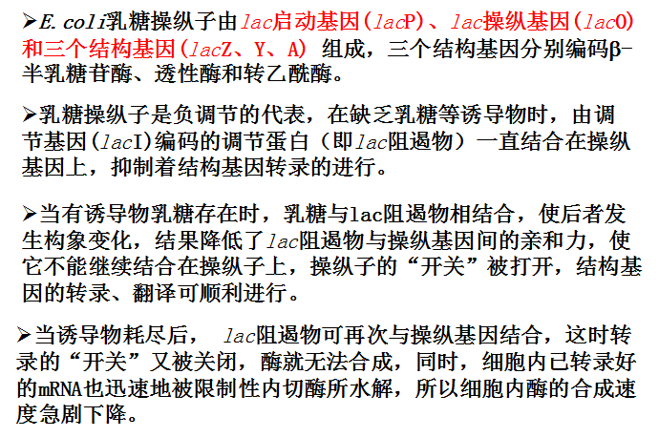

1. **末端产物(反馈)阻遏机制 (以色氨酸操纵子为例)**

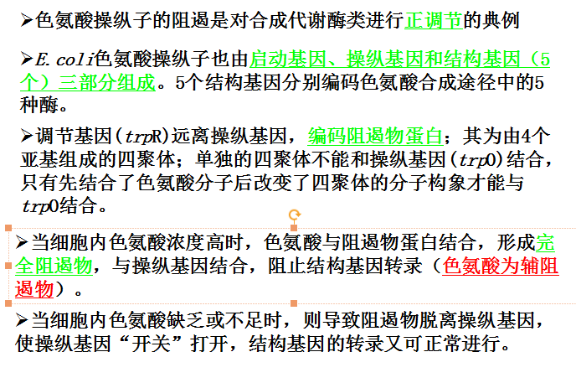

1. **分解代谢阻遏机制(以葡萄糖分解代谢物对乳糖分解酶的阻遏为例)**

→E.coli 含有一个**代谢产物活化蛋白CAP** (catabolite activated protein)，也称**cAMP受体蛋白CRP**；CAP 和cAMP都是lac mRNA合成所必需的。

→CAP能与cAMP形成复合物， cAMP- CAP复合物结合在lac 操纵子的启动基因上，可促进转录的进行，实现正调节。

→葡萄糖分解代谢的中间代谢物能抑制腺苷酰环化酶活性并活化磷酸二酯酶，从而降低cAMP浓度，此时CAP不能被活化形成cAMP- CAP复合物，从而抑制了lac的转录。

1. **能荷调节：**细胞通过ATP、ADP、AMP三者比例来调节其代谢活动。
2. **细胞能量状态：**用能荷表示
3. 当细胞内全部腺苷酸都是ATP时，则能荷为100%；
4. 当细胞内全部腺苷酸都是AMP时，则能荷为0;
5. 当细胞内全部腺苷酸都是ADP时，则能荷为50%；
6. **初级代谢调控**
7. **克服反馈调节的调控**
8. **反馈调节：**包括反馈抑制和反馈阻遏
9. **如何克服反馈调节：**（两个方面）
10. 降低末端产物浓度：

→营养缺陷型的利用：

**营养缺陷型**：原菌株因基因突变致使合成途径中断，丧失了合成某种必需物质的能力，而必须在培养基中加入相应物质才能正常生长的突变菌株。

A) 利用营养缺陷型积累直链代谢途径中间代谢产物

B) 利用营养缺陷型积累分支代谢途径中的中间产物------谷氨酸棒杆菌的IMP合成途径和代谢调节

C) 利用营养缺陷型积累分支代谢途径末端产物------C. glutamicum的代谢调节与赖氨酸生产

→渗漏缺陷型的利用：

**渗漏缺陷型**:是一种特殊的营养缺陷型，是遗传性代谢障碍不完全的突变型。其特点是酶活力下降而不完全丧失，并能在基本培养基上少量生长。其获得方法是把大量营养缺陷型菌株接种在基本培养基平板上，挑选生长特别慢而菌落小的即可。

→提高细胞渗透性：**改变细胞膜和细胞壁的通透性**，使其有利于产物的分泌，也是降低末端产物浓度的一种途径。

1. 应用抗反馈突变株

→**抗反馈调节突变株**是一种解除合成代谢反馈调节机制的突变型菌株。其特点是所需产物不断积累，不会因其浓度超量而终止生产。

→抗反馈突变株由于基因突变，它们的酶或无活性的阻遏蛋白不再与末端产物结合，从而不再发生酶的变构及阻遏物的活化，或者活性阻遏物不能再与发生了突变的操纵基因结合，因此反馈调节被打破，即使在末端产物过量的情况下，也同样可以积累高浓度的末端产物。

→抗反馈突变株通常可以用添加末端产物类似物的方法来筛选获得。末端产物类似物和末端产物结构类似，因而能够引起反馈，但是它们不能参与生物合成。

→在培养基中添加末端产物类似物后，未突变的细胞将由于代谢途径受阻而不能获得生物合成所需的该种末端产物，从而导致细胞死亡。

→在工业上，生产氨基酸、嘌呤、嘧啶和维生素的生产菌种大都是**抗反馈突变株**。

1. **克服分解产物反馈调节的调控**
2. **避免使用有阻遏作用的碳源和氮源。**可用相对来说不引起分解代谢阻遏的碳源或氮源，如乳糖、多元醇、有机酸和黄豆饼粉等。
3. **流加碳源或氮源。**在考虑经济效益而必须使用有阻遏作用的碳源或氮源时，缓慢流加碳、氮源可使分解代谢产物维持在较低的水平上，而不至于产生阻遏。
4. **利用****抗分解代谢阻遏的突变体。**如调节基因发生突变，使产生的阻遏蛋白失活，不能与分解代谢产物结合；或操纵基因发生突变使阻遏蛋白不能与其结合，都能获得抗分解代谢阻遏的突变株。

**★抗分解代谢阻遏的突变体的筛选方法：**在以酶受阻遏的底物为唯一碳（氮）源的培养基上，选择能正常生长的菌落。

1. **对诱导调节的控制**
2. **添加诱导物类似物。**在诱导物就是酶的底物的情况下，添加底物类似物来加强诱导作用是最好的。因为底物类似物不易被所形成的酶分解，而在细胞中始终保持较高的浓度，能够持续地诱导酶的合成，获得较高浓度的酶。
3. **添加辅酶或辅助因子。**
4. **利用组成型突变株。**组成型突变株其突变的座位不是在结构基因上，而是在调节基因上或操纵基因上，可以消除活性阻遏物的产生，或消除操纵基因与阻遏物结合的能力，这样不需要诱导物就能生产诱导酶。

**★选育组成型突变株的方法：**创造一种利于组成型菌株生长而不利于诱导型菌株生长的培养条件，造成对组成型的选择优势以及适当的识别两类菌落的方法，从而把组成型突变株选择出来。

►**在平板上识别组成型突变株的方法**，主要是利用在无诱导物存在时进行培养，它能产生酶，加入适当的底物进行反应显示酶活以识别。

1. **★次级代谢及次级代谢调节★**
2. **微生物的次级代谢**
3. **次级代谢（secondary metabolism）：**某些生物为了避免在初级代谢过程中某种中间产物积累所造成不利作用或外环境因素胁迫而产生的一类有利于生存的代谢类型。
4. **次级代谢产物**：微生物生长到一定阶段才产生的化学结构十分复杂、对该微生物无明显生理功能，或并非是微生物生长和繁殖所必需的物质。如抗生素、生长刺激素、维生素、色素、毒素、生物碱。
5. **微生物合成次级代谢产物的基本特征**
6. **次级代谢产物一般在菌体生长后期合成**。分批发酵时，产生菌生长周期分为三个时期：菌体生长期、产物合成期和菌体自溶期。
7. **次级代谢产物合成时常伴随菌体形态或生理学的变化。**
8. **次级代谢产物具有种特异性。**分类学上相同的微生物能产生不同结构的抗生素，而分类学上不相同的微生物能产生相同的抗生素。
9. **次级代谢产物酶的专一性低。**次级代谢产物不少是结构相似的混合物。产生菌能同时合成多种结构相似的次级代谢产物，原因是：
10. 参与次级代谢产物合成的酶系的底物特异性不强；
11. 产生菌利用一种或两种以上的初级代谢产物合成一种主要的次级代谢产物，产生菌继续对该产物进行多种化学修饰而同时合成多种衍生物；
12. 一种次级代谢产物可由两种或两种以上的代谢途径合成。
13. **次级代谢产物的合成受多基因控制。**控制次级代谢产物合成的基因有的在染色体上，有的在质粒上。
14. **次级代谢产物的生物合成**
15. **合成过程：**

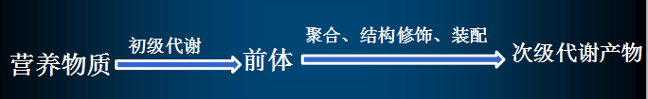

1. **次级代谢产物生物合成中的主要调控机制**
2. **酶合成的诱导调节**
3. **反馈调节：**反馈抑制与反馈阻遏
4. **磷酸盐调节：**
5. 磷酸盐不仅是菌体生长的主要限制性营养成分，还是调节抗生素生物合成的重要参数。
6. 磷酸盐调节的机制，按效应剂说有**直接**作用，即磷酸盐自身影响抗生素合成，和**间接**作用，即磷酸盐调节胞内其他效应剂(如ATP、腺苷酸能量负荷和cAMP)，进而影响抗生素合成。
7. 磷的浓度**0.3-300mmol/L**时，能支持微生物细胞的生长，但当浓度**超过10mmol/L**时，就能抑制许多抗生素的生物合成。
8. 磷酸盐能促进初级代谢，抑制菌体的次级代谢。
9. 过量磷酸盐抑制次级代谢产物前体的生物合成。
10. 磷酸盐阻抑次级代谢中的磷酸酯酶。

**④ ATP的调节**

**⑤ 碳分解产物的调节作用：**次级代谢产物的合成速率与产生菌的生长速率呈相反关系，所以凡能促进产生菌生长速度的碳源，对次级代谢产物生物合成都表现出抑制作用。

**⑥ 氮分解产物的调节作用**

**⑦ 产生菌生长速率的调节作用：**调节次级代谢产物生物合成的因子是菌体的比生长速率，而不是某种营养物质。

1. **微生物代谢工程及应用**
2. **代谢工程(Metabolic Engineering)：**又称途径工程(Pathway engineering)，是一门将量化代谢流及其控制的工程分析方法与根据分析结果制定的遗传修饰方案付之实施的分子生物学技术结合起来，用反复分析、校验和修正的方式进行实际操作，以改善微生物的产物形成的能力和微生物的细胞性能，从而满足人类对生物的特定需求的生物工程的分支学科。就是运用工程学思路通过基因工程技术改变生物的代谢途径中某些关键步骤，从而提高产物的产率，或通过改变代谢途径以获得生物正常代谢无法产生的代谢产物。
3. **代谢工程的实质：**在于对代谢流量及代谢控制进行定量分析，在此基础上进行代谢改造，最大限度地提高目的代谢产物的产率。

**3、代谢工程分为两类：**推理性代谢工程和逆代谢工程

1. **推理性代谢工程（Constructive Metabolic Engineering）：**采用基因工程技术通过改变细胞内与产物有关的酶量、酶活和调节功能来改变细胞的遗传特性，改进微生物某方面代谢活性，最大限度地提高目的产物产量。

推理性代谢工程主要是在对细胞生物学的准确严密的描述的基础上，识别特定的遗传操作和环境条件的控制，以增强生物技术过程的产率及生产能力，或对细胞性质进行改造，最终达到扩展代谢途径、重新分配代谢流的目的。

1. **逆代谢工程（Inverse Metabolic Engineering）：**通过基因工程技术将限制生物活性的主要因素，或决定在相关生物种类识别的表型的基因克隆，并将其表达在需要改造的生物细胞中，以提高细胞的生产性能。

**4、代谢工程的基本原理：**

1. **涉及细胞物质代谢规律及途径组合的化学原理，**它提供了生物体的基本代谢图谱和生化反应机制。
2. **涉及细胞代谢流及其控制分析的化学计量学、分子反应动力学、热力学和控制学原理**，这是代谢途径修饰的理论依据。
3. **涉及途径代谢流推动力的酶学原理**，包括酶反应动力学、别构抑制效应、修饰激活效应等。
4. **涉及基因操作与控制的分子生物学和分子遗传学原理**，它们阐明了基因表达的基本规律，同时也提供了基因操作的一整套技术。
5. **涉及细胞生理状态平衡的细胞生理学原理**，它为细胞代谢机能提供了一个全景式的描述，因此是一个代谢速率和生理状态表征研究的理想平台。
6. **涉及发酵或细胞培育的工艺和工程控制的生化工程和化学工程原理**，它为速率过程受限制的系统分析提供了独特的工具和经验。
7. **涉及生物信息收集、分析与应用的基因组学、蛋白质组学原理**，为代谢途径设计提供信息，是代谢工程技术迅猛发展和广泛应用的最大推动力。

**5、代谢工程的基本过程:**

1. **靶点设计:**任何精细的靶点选择都必须经得起细胞生理特性以及代谢网络热力学平衡的检验。
2. **代谢流分析**(Metabolic flux analysis, **MFA**）:根据化学动力学和计量学原理定量测定网络中的代谢流分布，其中最重要的是细胞内碳和氮元素的流向比例关系。
3. **代谢流控制分析**（Metabolic flux control analysis, **MCA**）：在代谢流分析的基础上调查其控制状态、机制和影响因素。
4. **确定途径操作的合理靶点：**通常包括拟修饰基因的靶点、拟导入途径的靶点或拟阻断途径的靶点等。

**② 基因操作：**在分子水平上对靶基因或基因簇进行遗传操作，包括基因或基因簇的克隆、表达、修饰、敲除、调控以及重组基因在目标细胞染色体DNA上的稳定整合。

**③ 效果分析**

**6、代谢工程的目的：**构建具有新的代谢途径，能生产特定目的产物或具有过量生产能力的工程菌应用于工业生产。

1. **代谢工程的应用**
2. **改变代谢途径：**即改变分支代谢途径的流向或流量，阻断其他代谢产物的合成，达到提高目标产物的目的。
3. 加速限速反应：
4. 增加代谢途径中限速酶编码基因的拷贝数（头孢霉素C代谢工程菌）
5. 强化以启动子为主的关键基因表达系统
6. 提高目标途径激活因子的合成速率
7. 灭活目标途径抑制因子的编码基因
8. 改变分支代谢途径流向
9. 构建代谢旁路（将枯草杆菌的乙酰乳酸合成酶基因克隆到大肠杆菌；将运动发酵假单胞菌的丙酮酸脱羧酶基因和乙醇脱氢酶基因克隆到大肠杆菌）
10. 改变能量代谢途径
11. **扩展代谢途径**
12. **转移或构建新的代谢途径**（人生长激素基因、干扰素合成基因等）

**★本章思考题：**

1. **何谓葡萄糖效应？如何解释二次生长现象？**
2. **分支代谢途径中存在哪些反馈抑制类型？它们各自有哪些特点？**
3. **解释下列概念的区别：**
4. **反馈抑制与反馈阻遏；**
5. **末端代谢物阻遏与分解代谢物阻遏；**
6. **同工酶与变构酶**
7. **图示说明分解代谢物阻遏的分子机制。**
8. **以某种抗生素为例，说明如何利用次级代谢的调节机制来提高抗生素的产量。**
9. **举例介绍运用代谢工程技术构建提高产物产量的微生物细胞过程。（**即L-苯丙氨酸的代谢工程**）**



1. **中央代谢途径的调控：**
2. **增加PEP的合成量：**
3. **构建PEP羧化酶阴性E.coli突变株**，切断PEP到OAA的代谢通路，使L-苯丙氨酸的产量提高了6倍；
4. **去除编码Pyr激酶的基因**，降低丙酮酸激酶的表达量；
5. 在E.coli中**串联表达PEP合成酶和PEP羧化激酶基因**，提高PEP产量。
6. **增加E4P的合成量：超量表达转酮酶基因**
7. **苯丙氨酸生物合成支路的代谢调控：**
8. 通过E.coli选育具有L-酪氨酸和L-色氨酸双重营养缺陷型突变株。
9. 将抗反馈抑制的分支酸变位酶预苯酸脱水酶基因构建入E.coli中进行发酵生产。
10. **培养基的设计与灭菌**

**（★绘图题？？？）**

1. **什么是培养基？发酵培养基的特点和要求是什么？**
2. **什么是前体？什么是生长因子？**
3. **试设计一套高效的空气除菌流程。**
4. **试设计一套培养基连续灭菌流程。**
5. **简述培养基的设计原则和设计程序。**
6. **空气介质除菌的机理是什么？**
7. **什么是对数残留定律？培养基灭菌为什么要采用高温短时灭菌？**
8. **微生物发酵过程原理**

**（★计算题？？？）**

1. **何谓发酵动力学？发酵动力学研究的内容有哪些？**
2. **Gaden将产物生成速率与细胞生长速率分为哪三种类型？**
3. **解释下列概念:**

**ms、µ、qs、 qp、 qo、Yx/s、Yp/s、Ygs、D、F**

1. **试分析比较分批式操作、补料分批式操作和连续式操作的特点。**

|  |  |  |  |
| --- | --- | --- | --- |
| 操作方式 | 分批式操作 | 补料分批式操作 | 连续式操作 |
| 反应过程是否进料 | 否 | 是 | 是 |
| 反应过程是否出料 | 否 | 否 | 是 |
| 过程的反应体积 | 不变 | 增大 | 不变 |
| 是否容易染菌 | 否 | 否 | 是 |
| 能否控制底物浓度 | 不能 | 能 | 能 |
| 是否会发生细胞流失 | 不会 | 不会 | 会 |
| 合适的产物分离工艺 | 分批式 | 分批式 | 连续式 |
| 生产周期 | 短 | 中等 | 可长 |
| 理论生产效率 | 低 | 中等 | 高 |
| 过程控制要求 | 低 | 中等 | 高 |
| 工业应用 | 多 | 多 | 极少 |

1. **微生物以对数速率增长时，细胞浓度X与时间t的公式dX/dt=μX，请推出细菌对数生长期中细胞倍增时间td与比生长速率μ的关系式。**
2. **在恒化器培养中，设μmax=0.8，YX/S=0.5 ，Ks=0.2，S0=10。 若操作稀释率D=0.5 ，试求比生长速率、基质浓度、菌体浓度。**
3. **发酵过程工艺的优化与控制**

**1、**通过发酵放大过程的优化控制,实现**高产，高效，高转化率，低成本**的四个目标。

**2、实施发酵过程控制的一般步骤：**

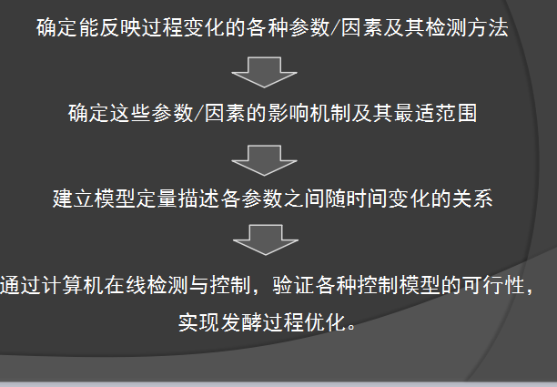

1. **温度对微生物发酵的影响及控制**
2. **温度对发酵的影响：**
3. **对微生物细胞生长的影响：**
4. 嗜冷菌在温度低于20℃下生长速率最大
5. 嗜中温菌在30-35℃左右生长速率最大
6. 嗜热菌在50℃以上生长速率最大
7. 当温度增加10℃，生长速率大致增长一倍。
8. 当温度超过最适生长温度，生长速率随温度增加而迅速下降。
9. **对产物形成的影响：**

例如，苏云金杆菌的发酵一般在30-31℃进行，这样形成的晶体毒力强。若发酵温度提高到37℃以上，虽然菌体生长繁殖较快，最终含菌数也较高，但生物毒力较低，直接影响产品的质量。

1. **温度影响发酵液的物理性质：**
2. 温度影响氧在发酵液中的溶解度
3. 温度影响基质的分解速率。
4. **温度影响生物合成的方向：**

例如，金色链丝菌，在30℃合成金霉素，在35℃合成四环素。

1. **温度影响多组分次级代谢产物的比例**
2. **影响发酵温度变化的因素**
3. **发酵热：**发酵过程中释放出来的净热量。它是由产热因素和散热因素两方面决定的。

 由于Q生物、Q蒸发在发酵过程中随时间而变化，因此发酵热在整个发酵过程中也随时间变化。为了使发酵在一定温度下进行，必须采取措施加以控制。

1. **生物热：**产生菌在繁殖过程中产生的热能，主要是培养基中的碳水化合物、脂肪和蛋白质被微生物分解为CO2、水和其他物质时释放出来的。

**影响生物热的因素：**菌株特性 、培养基成分和浓度和发酵时期

1. **搅拌热：**搅拌器转动引起的液体与设备之间摩擦所产生的热量。
2. **蒸发热：**空气进入发酵罐后，和发酵液广泛接触进行热交换。同时必然会引起水分的蒸发；蒸发所需的热量即为蒸发热。
3. **辐射热**：由于罐外壁和大气间的温度差异而使发酵液中的部分热能通过罐体向大气辐射的热量。一般不超过发酵热的5%。辐射热取决于罐内外的温差。
4. **影响发酵温度的因素**
5. 菌种特性
6. 培养基 （成分及配比）
7. 发酵阶段
8. 搅拌类型及搅拌速度
9. 通气速度（影响Q蒸发）
10. 罐内外的温差
11. **发酵热的测定**



G——冷却水的流量

cw——水的比热

t1、t2——冷却水的进、出口温度

V——发酵液的体积



M1——系统中发酵液的质量；

M2——发酵罐的质量；

c1——发酵液的比热；

c2——发酵罐材料的比热；

S——温度上升速率

1. **最适温度的选择**
2. **最适合菌生长的温度不一定适合产物的合成。**
3. 青霉素产生菌最适生长温度为30℃，最适生产温度为20℃
4. 乳酸链球菌最适生长温度为34℃，最适产酸温度为30℃

**② 通气条件影响最适温度：**在通气条件差的情况下，最适的发酵温度应比在正常良好通气条件下低一些。

**③ 培养基成分和浓度**

1. **为什么温度大幅降低有利于抗生素的生成？**

低温时（20℃）氨基酸合成途径的终产物对第一个酶的反馈抑制作用比真菌（或细菌）正常生长温度30 ℃（或37 ℃ ）大，故**抗生素后期发酵采取降温发酵！**

1. **温度的控制方法：**
2. 罐壁调温
3. 夹层调温
4. 罐内调温
5. **pH对发酵的影响及控制**
6. **发酵过程中pH的变化的主要原因：**
7. 酸性或碱性代谢产物的合成与分泌
8. 菌体对培养基中生理酸性或碱性物质的利用
9. 培养基的组成
10. 磷酸盐缓冲体系、酸性缓冲体系、碳氮源类型、生理酸/碱性盐、初始pH等
11. 发酵过程状态变化：补料过多、溶氧不足等
12. 胞外产物特性

**2、引起pH下降的因素：**凡是导致酸性物质生成或释放及碱性物质消耗的发酵，其pH都会下降。

1. 培养基中碳氮比例不当，碳源过多；
2. 溶氧不足；
3. 消泡油加得过多
4. 生理酸性物质的存在，氨被利用，pH下降。
5. 酸性产物

**3、引起pH上升的因素：**凡是导致碱性物质生成或释放及酸性物质消耗的发酵，其pH都会上升。

1. 培养基中碳氮比例不当，氮源过多
2. 生理碱性物质存在
3. 中间补料中氨水或尿素等碱性物质的加入过多使pH上升。
4. **pH对发酵过程的影响：**
5. **影响酶的活性**
6. **影响微生物细胞膜所带电荷的状态，从而改变细胞膜的渗透性。**
7. **影响基质中溶解氧及其抗染菌能力**
8. **影响培养基中某些组分和中间代谢产物的离解，从而影响微生物对这些物质的利用**
9. **影响菌体形态**
10. **影响某些生物合成途径：**

例如，黑曲霉发酵，在pH 2-3时，发酵产生柠檬酸;在pH接近中性时，则产生草酸。

1. **发酵过程中pH的具体各阶段变化**
2. **生长阶段：**pH有上升或下降趋势
3. **生产阶段：**pH趋于稳定，维持在最适产物合成的范围。
4. **自溶阶段：**pH呈上升趋势------随着基质的耗尽，菌体蛋白酶的活跃，培养液中氨基氮增加，致使pH上升。
5. **最适pH的选择：**
6. 大多数细菌生长的最适pH6.5～7.5；霉菌最适生长pH5～7；放线菌生长最适pH7～8
7. 微生物生长阶段和产物合成阶段的最适pH往往不同，这不仅与菌种特性有关，也取决于产物的化学性质。
8. **选择合适pH值的准则**是:有利于菌的生长和产物的合成，以获得较高的产量。
9. **发酵过程中pH的控制方法**
10. 在基础培养基配方中加入CaCO3，使用缓冲液等；
11. 通过补加酸、碱来调节控制；
12. 通过中间补料来控制，如尿素或硫酸铵等。
13. **溶解氧对发酵的影响及控制**
14. **氧的供需分析及其重要性**
15. 只有**溶解氧**才能被微生物利用
16. 氧的溶解度很低，只有不断供给，好氧发酵才能顺利进行
17. **溶解氧在微生物发酵中的作用：**
18. 呼吸作用
19. 直接参与一些生物合成反应
20. **微生物需氧量的表示方式**
21. **呼吸强度（比耗氧速率） QO2 ：**单位质量干菌体在单位时间内消耗氧的量。
22. 单位：mmolO2/（kg干菌体·h）。
23. 与菌体状态，溶氧浓度及其他基质密切相关
24. **摄氧率γ（耗氧速率）：**单位体积培养液在单位时间内消耗氧的量。单位：mmol(O2)/(L*h) 。

X——每立升培养液中菌体量，单位为g

**★**耗氧主要与摄氧率有关。

1. **当呼吸强度达到最高值时，摄氧率是否也达到了最高值？** 否
2. **呼吸临界氧浓度(C临界)：**在溶氧浓度低时，呼吸强度随溶解氧浓度的增加而增加，当溶氧浓度达某一值时，呼吸强度不再随溶解氧浓度的增加而变化，此时的溶解氧浓度称为呼吸临界氧浓度。
3. **哪些因素会影响氧的溶解性？**
4. 温度
5. 氧分压
6. 溶液的性质
7. **亨利定律：**与溶解浓度达到平衡的气体分压与该气体被溶解的分子分数成正比。

H—亨利常数，表示气体溶解于液体的难易程度。

1. 只有当气体在溶液中的溶解度不是很高才成立。
2. 溶液越稀，亨利定律越准确。
3. 只有溶质在气相中和液相中的分子状态相同时，亨利定律才成立。

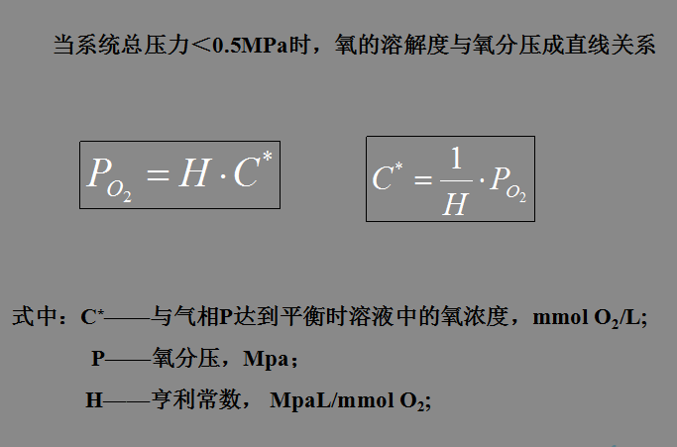

1. **氧的传递途径：**
2. 发酵液中氧的供给和消耗始终处于一个动态平衡中。

**溶解氧DO = 氧的传递OTR - 氧的消耗OUR**

1. 气态O2→培养液→细胞表面→细胞内
2. **可分供氧和耗氧两个方面**：
3. **供氧方面：**包括通过气膜、气-液界面、液膜及液体主流的扩散
4. **耗氧方面：**包括氧分子自液体主流通过液膜、菌丝丛、细胞膜及细胞内的扩散。
5. **★氧的传质阻力（**在发酵过程中，氧从空气泡传递到细胞的过程中需要克服哪几种阻力？**）必考，不考打我。**

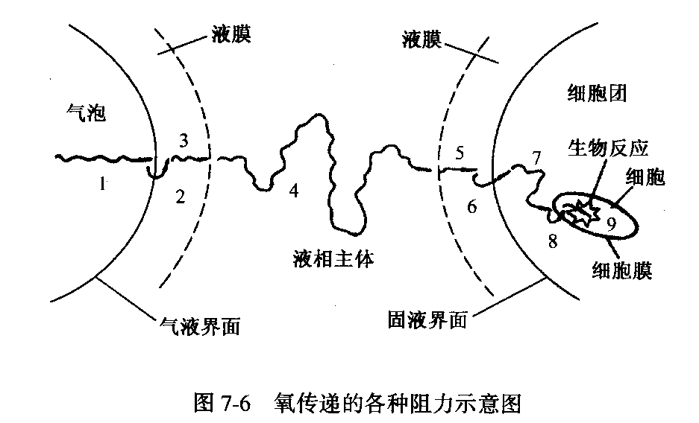

**氧在传递过程中，需克服的总阻力等于供氧阻力和耗氧阻力之和，即：**



1. **供氧方面的阻力：**
2. **1/k1-----**-气体主流与气-液界面间的气膜阻力，与空气情况有关
3. **1/k2------**气-液界面阻力，与空气情况有关
4. **1/k3------**从气-液界面至液体主流间的液膜阻力，与发酵液的成分和浓度有关，是**氧溶于水时的限制因素。**
5. **1/k4**------液体主流中的传递阻力，与发酵液的成分和浓度有关

★良好的搅拌使气泡和液体充分混合而产生湍流，可减少1/k3、1/k4，加速氧的传递。

**② 需氧方面的阻力：**

1. **1/k5**------气泡表面上的液膜阻力，与发酵液的成分和浓度有关
2. **1/k6**------菌丝丛内的传递阻力，与微生物的种类、生理特性状态有关
3. **1/k7**------细胞膜阻力，与微生物的生理特性有关
4. **1/k8**------细胞呼吸酶与氧反应的阻力，与微生物的种类、生理特性状态有关

★在耗氧方面的主要阻力是1/k6、1/k7

★细胞壁上与液体主流中氧的浓度差很小，即1/k5很小；而菌丝丛（或菌丝团）的阻力（1/k6）对菌丝体的摄氧能力影响显著。

★在搅拌工艺条件下，结团现象减少，能降低1/k6。

★若生长条件合适，代谢产物能及时移去，则1/k8就会减少，否则就会增大。

**当氧的传递达到稳态时，总的传递速率与各步传递速率相等，这时通过单位体积的传递速率为：**

式中：N——氧传递速率；

△C1… △C8——各传递阶段的氧浓度差.

**►双膜理论：**

1. 前提：在气泡与包围着气泡的液体之间存在着界面，在界面的气泡一侧存在着一层气膜，在界面的液体一侧存在着一层液膜。气膜内的气体分子与液膜中的液体分子都处于层流状态，分子间无对流运动，氧分子只能以扩散方式，即浓度差推动而穿过双膜进入液相主流。
2. 在双膜之间两相界面上，氧的分压强与溶于界面液膜中的氧浓度处于平衡关系。
3. 传质过程中处于稳定状态。



P*——与液相主流中溶氧浓度相平衡的气相中氧的分压强。

C*——与气相主流中氧的分压强相平衡的液相溶氧浓度。

KG——以氧分压差为推动力的总传质系数。

KL——以氧浓度差为推动力的总传质系数。

1. **氧的传质方程式**

式中：a——单位体积液体中气液两相的总界面积，m2/m3;

OTR——氧的传递速率;

KLa——以（C*-CL）为推动力的体积溶氧系数.

1. **影响氧传递速率的主要因素**
2. **影响推动力（C*-CL）氧浓度差的因素：**
3. 提高饱和溶氧浓度C*------提高发酵罐内的氧分压
4. 降低发酵液中的CL
5. **影响KLa的两大类因素：**影响比表面积a的因素和影响液膜传递系数KL的因素。其中，**影响液相体积氧传递系数KLa的因素有：**
6. 设备参数
7. 操作条件：
8. 搅拌------搅拌转速对KLa的影响很大，对微生物的摄氧率也有影响，但对C*无影响。提高搅拌效率，调节KLa的效果显著。
9. 空气流速------KLa随空气流速的增加而增加。

►要**提高发酵罐内的供氧能力**，采用提高搅拌功率，适当降低空气流速是可行的。

1. **氧载体**：通过在发酵液中引入一种新的液相，以减少气液传氧阻力，从而提高传氧效率。这种液相一般具有比水更高的溶氧能力，且与发酵液互不相溶。通常使用的氧载体主要有：液态烷烃、油酸、甲苯、豆油等。
2. 发酵罐的高径
3. **表面活性剂**
4. **离子强度**------随离子强度的增大而增大。
5. 发酵液的性质
6. **溶氧对发酵的影响：**溶氧的大小影响菌体的生长、产物的性质与合成。
7. **发酵过程的溶氧变化：**
8. **发酵初期：**溶氧浓度明显下降，出现一个低峰，而摄氧率出现一个高峰，菌浓不断上升。
9. **发酵中期**：溶氧浓度变化较小，若不补加基质，摄氧率变化不大，若补加基质，摄氧率变化大。
10. **发酵后期**：溶氧浓度逐步上升。

**13、发酵液中溶解氧的控制**

1. **适当溶解氧的选择：**在好氧微生物反应中，一般取CL＞C临界。
2. **发酵液中溶解氧的控制：**
3. **供氧方面：**
4. 改变气体组成中的氧分压
5. 改变罐压
6. 改变通气速率
7. 改变搅拌速度
8. **需氧方面：**
9. 调整养料的浓度
10. 调整发酵条件
11. 菌龄
12. **基质的影响及其控制**
13. **基质浓度对发酵的影响**
14. **对生长的影响：**可用**Monod 方程**来描述基质浓度与生长速率的关系。
15. **对产物形成的影响**：在一定范围内，基质浓度大，通常产物产量高。
16. **基质浓度的控制 —— 补料控制**
17. **补料的原因：**为解除基质过浓的抑制、产物的反馈抑制和葡萄糖效应，以及避免在分批发酵中因一次性投糖（料）过多造成细胞大量生长，耗氧过多而供氧不足的状况。
18. **补料的内容：**
19. 微生物能源和碳源
20. 菌体所需要的氮源
21. 微生物生长或合成需要的微量元素或无机盐
22. 诱导酶的作用底物
23. **补料的原则：**使之向着有利于产物积累的方向发展
24. **补料的方式：**
25. 连续流加
26. 不连续流加
27. 多周期流加
28. **补料控制的策略：**大多数补料分批发酵均补加生长限制性基质;以经验数据或预测数据控制流加等。
29. **补料速率的确定**：根据微生物对营养等的消耗速率及所设定的培养液中最低维持浓度而定。
30. **二氧化碳对发酵的影响及控制**
31. **二氧化碳对菌体生长的影响**
32. **刺激作用：CO2效应**
33. **抑制作用：**当排气中CO2的浓度高于4%时，微生物的糖代谢和呼吸速率下降。
34. **二氧化碳对发酵的影响**
35. **刺激作用：**精氨酸的发酵需要CO2气体存在，才能获得大产量。
36. **抑制作用：**对肌苷、异亮氨酸、组氨酸、抗生素发酵等具有抑制作用。
37. **影响发酵液的酸碱平衡**。
38. **二氧化碳对细胞的作用机制**

**CO2**和**HCO3-**主要是影响细胞膜的结构，它们分别作用于细胞膜的不同位点。溶解于培养液中**CO2**的主要作用于细胞膜的脂质核心部位，**HCO3-**则影响细胞膜的膜蛋白。

**4、二氧化碳浓度的控制：**通过调节通风和搅拌来控制

1. **泡沫对发酵的影响及控制**
2. **泡沫的性质：**泡沫是气体被分散在少量液体中的胶体体系。泡沫间被一层液膜隔开而彼此不相连通。发酵过程中所遇到的泡沫，**其分散相是无菌空气和代谢气体，连续相是发酵液**。
3. **泡沫的类型**
4. **在于发酵液的液面上。**这类泡沫气相所占比例特别大，并且泡沫与它下面的液体之间有能分辫的界线。
5. 出现**在粘稠的菌丝发酵液当中**。这种泡沫分散很细，而且很均匀，也较稳定。泡沫与液体间没有明显的界限，在鼓泡的发酵液中气体分散相占的比例由下而上地逐渐增加。
6. **泡沫产生的原因**
7. 由外界引进的气流被机械地分散形成（通风、搅拌）
8. 发酵过程中产生的气体聚结生成（发泡性物质）
9. **泡沫对发酵的不利影响：**
10. 降低发酵设备的利用率
11. 增加了菌群的非均一性
12. 增加了染菌的机会
13. 导致产物的损失
14. 消泡剂会给后提取工序带来困难
15. **影响泡沫稳定的因素**
16. 通气与搅拌的强度
17. 培养基的配比及原材料组成
18. 培养基灭菌的方法和操作
19. **发酵过程中泡沫的变化：**
20. 发酵初期泡沫的高稳定性与高的表观粘度和低表面张力有关。
21. 随着霉菌产生的蛋白酶/淀粉酶的增多及其对碳、氮源的利用，造成泡沫稳定的蛋白质分解，培养液粘度降低，促进表面张力提高，泡沫减少。
22. 在发酵后期菌体自溶，可溶性蛋白质浓度增加，又促使泡沫上升。
23. **泡沫的控制------消泡**
24. **机械消泡：**罐内消泡与罐外消泡
25. **化学消泡：**其消泡机理是降低泡沫的机械强度，使泡沫破裂。或者，降低液膜的表面黏度，使液膜的液体流失，导致泡沫破裂。
26. **消泡剂选择的原则**
27. 在气液界面上有具有足够的铺展系数
28. 在低浓度时具有消泡活性；
29. 具有持久的消泡、抑泡性能；
30. 对微生物、人、畜无毒性；
31. 对产物的提取不产生影响；
32. 不会在使用、运输中引起危害；
33. 对氧传递不产生影响；
34. 成本低；耐高温。

**9、消泡剂的种类**

1. 天然油脂：常用豆油、玉米油、米糠油 （能兼作碳源）
2. 聚醚类
3. 高级醇类：主要是十八醇
4. 硅酮类
5. **发酵过程的优化与控制**
6. **发酵过程的自动控制包括三方面内容：**
7. 与发酵过程的未来状态相联系的控制目标，如需要控制的温度、pH、生物量等；
8. 一组可供选择的控制动作，如阀门的开或关、泵的开与停等
9. 能够预测控制动作对过程状态影响的模型（数学表达式）
10. **发酵过程采用的自控系统(control loop)**
11. **前馈控制：**如果被控对象动态反应慢，并且干扰频繁，则可通过对一种动态反应快的变量（干扰量）的测量来预测被控对象的变化，在被控对象尚未发生变化时，提前实施控制的方法。
12. **反馈控制：**被控过程输出量x(t)被传感器检测，以检测量y(t)反馈到控制系统，控制器使之与预定的值r(t) （设定点）比较，得出偏差值e 。然后采用某种控制算法根据偏差e确定控制动作u(t)。

**根据控制算法不同，反馈控制分为：**

1. 开关控制
2. PID控制（比例、积分、微分控制）------适用于控制负荷不稳定的情况。
3. 串级反馈控制------由两个以上控制器对一种变量实施联合控制的方法。
4. 前馈/反馈控制
5. **自适应控制(adaptive control)：**描述过程动态特性的数学模型从结构到参数都不确切知道，过程的输入信号也含有许多不可测的随机因素，这种过程的控制，须提取有关的输入、输出信息对模型及其参数不断进行辩识，使模型逐渐完善，同时自动修改控制器的控制动作，使之适用于实际过程。

**★本章思考题：**

1. **发酵过程中pH会不会发生变化？为什么？**
2. **温度对发酵有哪些影响？**
3. **泡沫对发酵有哪些不利之处？如何控制发酵液泡沫？**
4. **影响发酵热的因素有哪些？**
5. **氧在发酵过程中是如何传递的?会遇到哪些阻力?**
6. **试述二氧化碳对发酵的影响,如何控制发酵液溶解二氧化碳浓度?**
7. **试述发酵自控系统的主要类型及其特点.**
8. **发酵染菌及其防治**

**1、发酵染菌：**指在发酵过程中生产菌以外的其他微生物侵入了发酵系统，从而使发酵过程失去真正意义上的纯种培养。

**一、染菌对发酵生产的影响**

**1、染菌对不同发酵过程的影响**

1. **青霉素发酵过程：**由于许多杂菌都能产生青霉素酶，因此不管染菌是发生在发酵前期、中期或后期，都会使青霉素迅速分解破坏，使目的产物得率降低，危害十分严重。
2. **核苷或核苷酸发酵过程：**由于所用的生产菌种是多种营养缺陷型微生物，其生长能力差，所需的培养基营养丰富，因此容易受到杂菌的污染，且染菌后，培养基中的营养成分迅速被消耗，严重抑制了生产菌的生长和代谢产物的生成。
3. **柠檬酸等有机酸发酵过程：**一般在产酸后发酵液的pH值比较低，杂菌生长十分困难，在发酵中、后期不太会发生染菌，主要是要预防发酵前期染菌。
4. **谷氨酸发酵：**周期短，生产菌繁殖快，培养基不太丰富，一般较少污染杂菌，但噬菌体污染对谷氨酸发酵的影响较大。

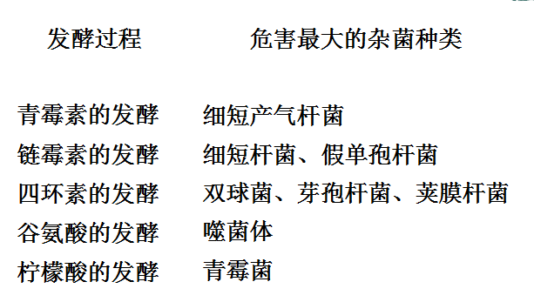

1. **不同生产阶段染菌对发酵的影响**
2. **种子培养期染菌：**通常是由种子带菌、培养基或设备灭菌不彻底，以及接种操作不当或设备因素等原因而引起染菌。对整个发酵过程的危害极大。
3. **发酵前期染菌：**大部分也是由于种子带菌、培养基或设备灭菌不彻底，以及接种操作不当或设备因素、无菌空气等原因而引起。严重干扰生产菌的生长繁殖。
4. **发酵中期染菌：**干扰生产菌的代谢，影响产物的生成。
5. **发酵后期染菌：**大部分是由空气过滤不彻底、中间补料染菌、设备渗漏、泡沫顶盖以及操作问题而引起。影响相对较小。
6. **不同染菌原因对发酵的影响**
7. **种子带菌：**将导致染菌范围不断扩大，使生产蒙受重大损失。
8. **空气带菌：**使发酵大面积染菌。
9. **培养基或设备灭菌不彻底：**一般不具延续性，使单个（批）发酵罐发酵失败。
10. **设备渗漏：**染菌几率较大。
11. **发酵染菌的途径分析**
12. **染菌的检查和判断方法**
13. **无菌检查方法：**发酵过程是否染菌应以无菌试验的结果为依据进行判断。
14. **显微镜检查法：**用**染色法（Grams stain）**对样品进行涂片、染色，然后在显微镜下观察微生物的形态特征，根据生产菌与杂菌的特征进行区别、判断是否染菌。
15. **肉汤培养法：**通常用葡萄糖酚红肉汤作为培养基，将待测样品直接接入经完全灭菌后的肉汤培养基中，于37℃进行培养，随时观察微生物的生长情况，并取样进行镜检，判断是否有杂菌。常用于检查培养基和无菌空气是否带菌，同时此法也可用于噬菌体的检查。
16. **双碟培养或斜面培养检查法：**将待测样品在无菌平板上划线，于37℃进行培养，一般24h后即可进行观察，检查是否有杂菌。
17. **双层平板培养法：**用于噬菌体的检查

★无菌试验时，如果**肉汤连续三次发生变色反应（红色→黄色）或产生混浊**，或**平板培养连续三次发现有异常菌落的出现**，即可判断为**染菌**。

1. **无菌检查的样品：**菌种、种子、发酵样品、空气系统样品
2. **染菌的判断：**以为酚红肉汤、斜面培养检查为主，以镜检为辅。
3. **杂菌污染的挽救及处理**
4. **种子培养期染菌------**应经灭菌后弃之，并对种子罐、管道等进行仔细检查和彻底灭菌 。
5. **发酵前期染菌**------营养成分消耗不多，应迅速重新灭菌；另处，补充必要的营养成分，重新接种进行发酵。
6. **发酵中、后期染菌**------可以加入适当的杀菌剂或抗生素以及正常的发酵液，以抑制杂菌的生长速度；产品的含量若达一定值，只要明确是染菌也可放罐 。
7. **发酵后对设备的处理**------空罐加热灭菌至120℃以上、30min后，才能使用。也可用甲醛熏蒸或甲醛溶液浸泡12h以上等方法进行处理。
8. **发酵染菌原因及防治对策**
9. **种子带菌及其防治**
10. **可能的染菌原因**：
11. 种子换代及接种时染菌
12. 种子保存不当
13. 种子培养基染菌
14. 种子培养设备灭菌不彻底

②  **防治措施**：

1. 检查发生污染所用的保藏菌种。
2. 检查发生污染的种子罐接种所用的三角瓶等器皿。
3. 检查对三角瓶、棉花塞、培养基等所进行的灭菌操作。
4. 检查灭菌锅的工作情况， 校核温度表和压力表。灭菌锅工作时锅内空气务必排尽。
5. 检查无菌室的无菌状况， 特别是接种箱，检查接种箱所用的杀菌熏剂。
6. 检查操作人员的操作技术。
7. 对杂菌或噬菌体进行微生物检验。
8. **空气带菌及其防治**
9. **原因分析：**要杜绝无菌空气带菌，就必须从空气的净化工艺和设备的设计、过滤介质的选用和装填、过滤介质的灭菌和管理等方面完善空气净化系统。
10. **防治措施**：
11. 减少生产环境中空气的含菌量，正确选择采气口，加强空气压缩前的预处理等。
12. 设计合理的空气预处理工艺，尽可能减少生产环境中空气带油、水量，提高进入过滤器的空气温度，降低空气的相对湿度，保持过滤介质的干燥状态，防止空气冷却器漏水，防止冷却水进入空气系统等。
13. 设计和安装合理的空气过滤器，防止过滤器失效。
14. **操作失误导致染菌及其防治**
15. 通常对于淀粉质培养基灭菌采用实罐灭菌较好，一般在升温前先通过搅拌混合均匀，并加入一定量的淀粉酶进行液化；有大颗粒存在时应先经过筛除去，再行灭菌；对于麸皮、黄豆饼一类的固形物含量较多的培养基，采用罐外预先配料，再转至发酵罐内进行实罐灭菌较为有效。
16. 在灭菌升温时，要打开排气阀门，使蒸汽能通过并驱除罐内冷空气，一般可避免“假压”造成染菌。
17. 要严防泡沫升顶，尽可能添加消泡剂防止泡沫的大量产生。
18. 避免蒸汽压力的波动过大，应严格控制灭菌温度，过程最好采用自动控温。

**4、设备渗漏或“死角”造成的染菌及其防治**

1. **设备渗漏：**主要是指发酵罐、补糖罐、冷却盘管、管道阀门等，由于化学腐蚀（发酵代谢所产生的有机酸等发生腐蚀作用）、电化学腐蚀、磨蚀、加工制作不良等原因形成微小漏孔后发生渗漏染菌。
2. 生产上常把不能彻底灭菌的部位称为“**死角**”。
3. **盘管-**-----生产上可采取仔细清洗，检查渗漏，或降低冷却水中Cl-的含量等措施加以防治 。
4. **空气分布管**------采取频繁更换空气分布管或认真洗涤等措施
5. **发酵罐**：
6. 原因分析：
7. 发生局部化学腐蚀或磨蚀，产生穿孔渗漏。
8. 罐焊接处等的周围容易积集污垢。
9. 发酵罐的制作不良。
10. 发酵罐封头上的各个接口。
11. 发酵罐的修补焊接位置不当 。
12. 防治措施：
13. 采取罐内壁涂刷防腐涂料、加强清洗并定期铲除污垢等是有效消除染菌的措施 。
14. 采用不锈钢或复合钢可有效克服此弊端并注意清洗是可以避免染菌的 。

**⑥ 管路的安装或管路的配置不合理形成“死角”**

1. 原因分析：
2. 经常将一些管路汇集到一条总的管路上。
3. 管路大多采用法兰连接。
4. 防治措施；
5. 采用单独的排气、排水和排污管可有效防止染菌的发生。
6. 法兰的加工、焊接和安装要符合灭菌的要求尽可能减少或取消连接法兰等措施 。

**⑦ 管件**

**5、噬菌体的污染及防治**

1. **症状：**如发酵液光密度不上升或回降；pH值逐渐上升；氨利用停止；糖耗、温升缓慢或停止；产生大量泡沫，使发酵液呈粘胶状；镜检时菌体数量显著减少，甚至找不到完整菌体；发酵周期延长、产物生成量减少或停止等。
2. **根源：**环境污染噬菌体是造成噬菌体感染的主要根源
3. **防治：**
4. 严禁活菌体排放，切断噬菌体的“根源”；
5. 做好环境卫生，消灭噬菌体与杂菌；
6. 严防噬菌体与杂菌进入种子罐或发酵罐内；
7. 抑制罐内噬菌体的生长；
8. 轮换使用菌种或使用抗性菌株
9. **挽救措施**：
10. 尽快提取产品；
11. 药物抵抗（如四环素可抵抗乳糖杆菌噬菌体；吐温60等表面活性剂可抑制噬菌体的增殖和吸附）；
12. 罐内灭噬菌体法（60-70℃，5min可灭活）

**★本章思考题：**

1. **发酵异常的原因，工业生产上检查发酵系统是否污染杂菌有哪些方法？**
2. **生产过程中杂菌污染的途径及防治方法。**
3. **噬菌体污染的途径和危害及防止噬菌体感染的措施。**
4. **生物炼制**

**1、生物质：**分布于植物体内的大量含碳化合物，主要包括纤维素、半纤维素、木质素以及淀粉、蛋白质及脂类化合物，是丰富的生物基产品原料。

**2、生物炼制：**以可再生的生物质为原料，经过生物、化学、物理法等多种加工转化途径生产各种化学品、燃料和生物基材料的新型工业模式。

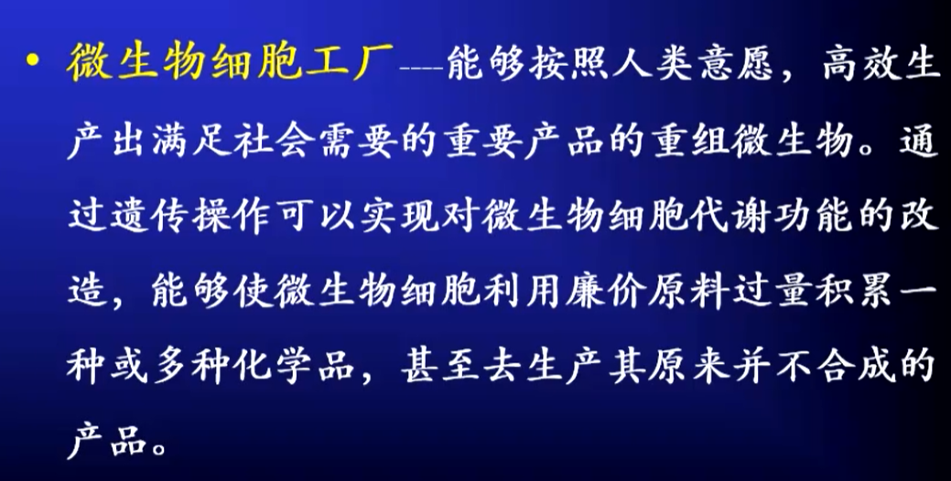

**3、石油炼制：**以不可再生的化石资源（石油、煤炭、天然气等）为原料，以化学催化剂为手段，实现物质的彻底、多元化转化。

**4、生物炼制的特点（与石油炼制比较）**

1. 原料可再生，不受石油枯竭的影响。
2. 环境友好，没有净二氧化碳增加，燃烧后产生的二氧化碳可被植物光合作用所利用。
3. 生物炼制可以获得更丰富的产品，尤其是对含氧元素化学品及手性产品的制备，具有明显的优势。
4. 生物炼制需要使用较多的加工技术
5. **生物炼制的过程**
6. 生物质预处理过程
7. 酶解过程
8. 微生物发酵过程
9. 产品回收分离
10. **生物炼制系统**

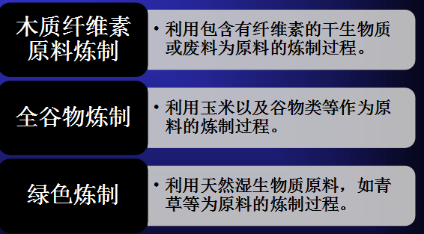

1. **木质纤维素原料的生物炼制：**
2. 木质纤维素材料包括：秸秆、草、木材、废纸
3. 木质纤维素的主要成分：纤维素、半纤维素、木素
4. **预处理方法**：
5. 稀酸处理：
6. 蒸汽爆破法：
7. 热水处理法
8. 有机溶剂法
9. 氨爆破法
10. 碱处理法
11. **全谷物生物炼制**

全谷物的原材料包括：玉米、小麦、黑小麦

1. **绿色生物炼制**
2. **生物炼制的核心技术**
3. **微生物细胞工厂：**能够按照人类意愿，高效生产出满足社会需要的重要产品的重组微生物。通过遗传操作可以实现对微生物细胞代谢功能的改造，能够使微生物细胞利用廉价原料过量积累一种或多种化学品，甚至去生产其原来并不合成的产品。
4. 系统生物技术
5. 五碳糖和六碳糖的等效代谢
6. **生物基化学品制备技术**
7. **乙醇脱水技术：**
8. 恒沸精馏法
9. 分子筛脱水
10. 醋酸钾及醋酸钠混合液脱水法
11. 萃取蒸馏法
12. 淀粉吸附法
13. 离子交换树脂脱水法
14. **乳酸提取技术：**
15. 钙盐法
16. 酯化法
17. 电渗析法
18. 溶剂萃取法
19. 高真空蒸馏法